# **BAB I**

**PENDAHULUAN**

## **Latar Belakang Masalah**

Melihat perkembangan informasi yang semakin meningkat dan berkembang pesat, kebutuhan informasi sangat perlu untuk mendapatkan penanganan yang tepat sesuai dengan prinsip hemat waktu, tepat guna, tepat sasaran dan dapat dipercaya. Untuk itu harus selalu mengikuti perkembangan informasi dan berusaha semaksimal mungkin untuk mengembangkan sistem pengolahan data dengan menggunakan teknik yang sudah ada agar dalam pengolahan data nantinya akan lebih efektif dan efisien. Tersedianya data yang makin banyak dan kompleks, merupakan pendorong untuk mencari dan mewujudkan sistem baru agar tiap pengendalian maupun pengolahan data menghasilkan informasi yang lebih baik. Dalam suatu sistem informasi terdapat tiga komponen dasar yang meliputi yaitu, sebagai berikut:

1. Data
2. Pengolahan data
3. Hasil akhir (informasi)

Selain komponen-komponen diatas dalam pelaksanaan pengolahan data dibutuhkan sarana penunjang lainnya guna terlaksananya proses pengolahan data. Selain sarana yang berupa peralatan tertentu juga

dibutuhkan sumber daya manusia yang ahli untuk mengerjakan proses pengolahan data. Sarana yang dibutuhkan terdiri atas:

1. Peralatan pengolahan data
2. Adanya sistem pengolahan data yang sesuai dan memadai
3. Adanya tenaga pelaksana (sumber daya manusia) yang ahli

Teknologi informasi adalah salah satu contoh produk teknologi yang dapat membantu mempermudah manusia dalam mengelola data dan menyajikan informasi yang berkualitas, cepat dan akurat. Salah satu perkembangan teknologi informasi saat ini adalah komputer. Banyak aspek dalam kehidupan kita yang menggunakan komputer atau digital guna menunjang aktivitas sehari-hari baik dalam dunia pendidikan, bisnis, hiburan, pemerintahan dan lain sebagainya.

Perkembangan teknologi dan informasi saat ini berkembang semakin pesat. Perkembangan teknologi komputer juga sudah merambat kedalam dunia pendidikan, hampir seluruh sekolah memiliki teknologi dalam pengolahan data akademik, baik dalam pengolahan data maupun pembuatan laporan. Selain komputer, teknologi yang sedang berkembang saat ini adalah SMS. SMS sebagai salah satu layanan seluler yang paling di minati saat ini. Short Message Service di singkat dengan SMS, merupakan pesan singkat berupa teks yang dikirim dan di terima antar sesama pengguna telpon. Pada awalnya pesan ini di gunakan antar telpon genggam, namun dengan berkembangnya teknologi, pesan tersebut bisa dilakukan melalui komputer ataupun telepon rumah. Di dunia akademik SMS Gateway sangat di butuhkan karena SMS Gateway dapat menyajikan berbagai informasi yang berkaitan dengan proses belajar mengajar. Namun dalam penyajian informasi, setiap instansi memiliki cara yang berbeda-beda, ada yang sudah menggunakan SMS Gateway dan ada yang masih menggunakan cara manual yaitu dengan menggunakan selembar kertas. Seperti halnya pada MTs Negeri 1 Tangerang penyajian informasi atau pemberitahuan yang di tujukan kepada orangtua masih menggunakan cara manual yaitu dengan surat pemberitahuan. Hal tersebut belum efektif karena ada sebagian siswa yang tidak memberikan surat pemberitahuan kepada orangtua dengan berbagai macam alasan. surat pemberitahuan berisi tentang pembayaran uang sekolah setiap bulan, absensi siswa ,nilai siswa, keaktifan siswa dalam mengikuti ekstrakulikuler yang seharusnya di terima rutin setaiap bulan oleh pihak orangtua. namun ada sebagian dari orangtua yang tidak menerima pemberitahuan tersebut terutama saat pemberitahuan tersebut terutama saat pemberitahuan nilai.

Berdasarkan urain latar belakang di atas maka penulis maelakukan penelitian dan menuangkannya dalam bentuk Proposal Tugas Akhir dengan judul “**ANALISA DAN PERANCANGAN SISTEM INFORMASI AKADEMIK BERBASIS SMS GATEWAY DI MTS NEGERI 1 TANGERANG”.**

## **Ruang Lingkup Dan Batasan Masalah**

Dalam penelitian ini penulis akan membahas tentang Absensi siswa, nilai siswa dan sistem pemberian informasi tentang hal yang menyangkut dengan kegiatan siswa selama di sekolah SMK Nusajaya Tangerang, agar penelitian ini tidak menyimpang dari ruang lingkup yang telah ditentukan maka penulis akan memberikan batasan permasalahan sebagai berikut :

1. Untuk absensi sistem ini mencatat absensi dari data kehadiran yang didata menggunakan mesin *Finger Print*
2. Absensi perhari langsung dilaporkan kepada wali murid siswa melalui media *Short Messaging Service*
3. Dalam sistem ini juga akan memuat tentang pemberitahuan kegiatan siswa selama di Sekolah kepada wali murid

## **Perumusan masalah**

Berdasarkan latar belakang dan ruang lingkup penelitian diatas maka dapat dirumuskan penelitian adalah tentang bagaimana membuat sistem informasi akademik berbasis sms gateway di SMK Nusajaya Tangerang yang benar dan efektif serta memenuhi prinsip-prinsip sistem informasi yang baik.

## **Tujuan penelitian**

Tujuan penelitian ini adalah membuat sistem informasi akademik berbasis sms gateway yang dapat digunakan oleh SMK Nusajaya Tangerang untuk mempermudah pelaksanaan kegiatan belajar mengajar

## **Manfaat penelitian**

Adapun manfaat yang diharapkan dalam penelitian ini adalah sebagai berikut:

1. Manfaat Bagi Pemakai

Mempermudah penyampaian Informasi akademik kepada wali murid siswa.

1. Manfaat Bagi Penulis

Adapun manfaat penelitian bagi penulis yaitu sebagai salah satu persyaratan untuk memperoleh gelar Sarjana Komputer serta dapat menambah ilmu pengetahuan khususnya dalam hal perancangan sistem.

1. Manfaat Bagi Pembaca

Penelitian ini dapat menambah wawasan bagi pembaca dan dapat dipergunakan sebagai referensi untuk penelitian selanjutnya.

# **BAB II**

**LANDASAN TEORI**



## **Tinjauan Pustaka**

### Konsep Dasar Sistem

#### Definisi Sistem

Menurut Shelly-Rosenblatt (2012:7), “Sistem adalah serangkaian komponen yang saling berhubungan yang menghasilkan hasil tertentu.

Menurut Hartono (2013:9), ”Sistem adalah suatu himpunan dari berbagai bagian atau elemen, yang saling berhubungan secara teroganisasi berdasar fungsi-fungsinya, menjadi satu kesatuan”.

Menurut Taufiq (2013:2), “Sistem adalah kumpulan dari sub-subsistem abstrak maupun fisik yang saling terintegrasi dan berkolaborasi untuk mencapai suatu tujuan tertentu”.

Dari pengertian-pengertian tersebut di atas maka dapat ditarik sebuah kesimpulan sistem adalah suatu kumpulan atau himpunan yang menghubungkan antara sistem yang satu dengan sistem yang lainnya untuk mencapai tujuan-tujuan berdasarkan fungsinya masing-masing.

#### Karakteristik Sistem

Dalam sebuah sistem terdapat berapa karakteristik, berikut karakteristik sistem menurut Tata Sutabri (2012:13)

1. Mempunyai Komponen.

Komponen sistem adalah segala sesuatu yang menjadi bagian penyusun sistem. Komponen sistem dapat berupa benda nyata atau *Input* Proses *Output* abstrak. Komponen sistem disebut sebagai subsistem, dapat berupa orang, benda, hal atau kejadian yang terlibat di dalam sistem.

1. Mempunyai Batas

Batasan sistem diperlukan untuk membedakan satu sistem dengan sistem yang lain. Tanpa adanya batasan sistem, maka sangat sulit untuk menjelaskan suatu sistem.

1. Mempunyai Lingkungan

Lingkungan sistem adalah segala sesuatu yang berada di luar sistem. Lingkungan sistem dapat menguntungkan ataupun merugikan. Umumnya, lingkungan yang menguntungkan akan selalu dipertahankan untuk menjaga keberlangsungan sistem. Sedangkan lingkungan sistem yang merugikan akan diupayakan agar mempunyai pengaruh seminimal mungkin, bahkan jika mungkin ditiadakan.

1. Mempunyai Masukan

Masukan merupakan komponen sistem, yaitu segala sesuatu yang perlu dimasukkan ke dalam sistem sebagai bahan yang akan diolah lebih lanjut untuk menghasilkan keluaran yang berguna.

1. Mempunyai Penghubung

Penghubung / antar muka merupakan komponen sistem, yaitu segala sesuatu yang bertugas menjembatani hubungan antar komponen dalam sistem. Penghubung/antar muka merupakan sarana yang memungkinkan setiap komponen saling berinteraksi dan berkomunikasi dalam rangka menjalankan fungsi masing-masing komponen.

1. Mempunyai Pengolahan

Pengolah merupakan komponen sistem yang mempunyai peran utama mengolah masukan agar menghasilkan keluaran yang berguna bagi para pemakainya. Dalam Sistem Informasi Manajemen, pengolahan adalah berupa program aplikasi komputer yang dikembangkan untuk keperluan khusus.

1. Mempunyai Keluaran

Keluran merupakan komponen sistem yang berupa berbagai macam bentuk keluaran yang dihasilkan oleh komponen pengolahan. Dalam Sistem Informasi Manajemen, keluaran adalah informasi yang dihasilkan oleh program aplikasi yang akan dihasilkan oleh program aplikasi yang akan digunakan oleh para pemakai sebagai bahan pengambilan keputusan.

1. Mempunyai Sasaran

Setiap komponen sistem perlu dijaga agar saling bekerja sama dengan harapan agar mampu mencapai tujuan sistem.

#### Klasifikasi Sistem

Sistem dapat diklasifikasikan ke dalam beberapa sudut pandang. Seperti contoh sistem yang bersifat abstrak, sistem alamiah, sistem yang bersifat *deterministic* dan sistem yang bersifat terbuka dan tertutup. Adapun penjelasan lebih detail dan rinci akan dipaparkan di bawah ini:

1. Sistem diklasifikasikan sebagai sistem abstrak dan sistem fisik. Sistem abstrak adalah sistem yang berupa pemikiran atau ide-ide yang tidak tampak secara fisik. Misalnya sistem teologi, yaitu sistem yang berupa pemikiran-pemikiran hubungan antara manusia dengan Tuhan. Sistem fisik merupakan sistem yang ada secara fisik. Misalnya sistem komputer, sistem operasi, sistem penjualan, dan lain sebagainya.
2. Sistem diklasifikasikan sebagai sistem alamiah dan sistem buatan manusia. Sistem alamiah adalah sistem yang terjadi karena proses alam, tidak dibuat oleh manusia (ditentukan dan tunduk kepada kehendak sang pencipta alam). Misalnya sistem perputaran bumi, sistem pergantian siang dan malam, sistem kehidupan umat manusia. Sistem buatan manusia yang melibatkan interaksi manusia dengan mesin disebut juga *human-machine* *system* atau ada yang menyebut dengan *man-machine system*. Sistem informasi merupakan contoh *man-machine system*. Karena menyangkut penggunaan komputer yang berinteraksi dengan manusia.
3. Sistem diklasifikasikan sebagai sistem tertentu (*deterministic system*) dan sistem tak tentu (*probabilistic system*). Sistem tertentu beroperasi dengan tingkah laku yang sudah dapat diprediksi. Interaksi diantara bagian-bagiannya dapat dideteksi dengan pasti, sehingga keluaran dari sistem dapat diramalkan. Sistem tertentu relatif stabil/konstan dalam jangka waktu yang lama. Sistem komputer adalah contoh dari sistem tertentu yang tingkah lakunya dapat dipastikan berdasarkan program yang dijalankan. Sehingga dapat dikatakan sistem yang *deterministic* adalah sistem yang tidak pernah mengenal dan menganut prinsip demokrasi (suara terbanyak adalah suara Tuhan), karena dalam sistem komputer misalnya seberapa banyaknya data yang salah yang dimasukkan (menjadi *Input*), maka hasilnya tetap akan salah, sebaliknya satu saja data yang benar dimasukkan (menjadi *Input*) diantara sekian juta data yang salah, maka hasilnya satu data tersebut akan menjadi benar. Sistem tak tentu adalah sistem yang kondisi masa depannya tidak dapat diprediksi karena mengandung unsur probabilitas. Sistem sosial, sistem politik, dan sistem demokrasi merupakan sistem yang *probabilistic* atau tak tentu, dalam sistem politik kondisi masa depannya tidak bisa diprediksi bahkan dalam waktu beberapa jam saja sudah berubah, kawan menjadi lawan dan lawan yang selalu dihujat berubah menjadi kawan dan didukung habis-habisan.
4. Sistem diklasifikasikan sebagai sistem tertutup dan sistem terbuka. Sistem tertutup merupakan sistem yang tidak berhubungan dan tidak terpengaruh dengan lingkungan luarnya. Sistem ini bekerja secara otomatis tanpa adanya turut campur tangan dari pihak luarnya. Secara teoristis sistem tertutup ini ada, tapi kenyataannya tidak ada sistem yang benar-benar tertutup, yang ada hanya *relatively closed system* (secara relatif tertutup, tidak benar-benar tertutup). Sistem terbuka adalah sistem yang berhubungan dan terpengaruh dengan lingkungan luarnya. Sistem ini menerima masukan dan menghasilkan keluaran untuk lingkungan luar atau subsistem yang lain. Karena sistem sifatnya terbuka dan terpengaruh lingkungan luarnya, maka suatu sistem harus mempunyai suatu pengendalian yang baik. Sistem yang baik harus dirancang sedemikian rupa, sehingga secara relatif tertutup karena sistem tertutup akan bekerja secara otomatis dan terbuka hanya untuk pengaruh yang baik saja.

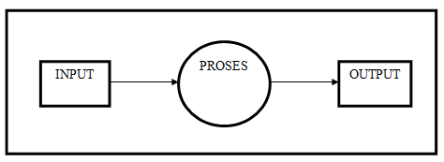

Sumber: Taufiq (2013:9)

GAMBAR 2.1. Sistem Tertutup

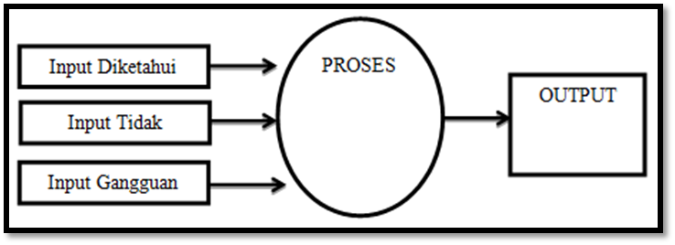

Sumber: Taufiq (2013:9)

GAMBAR 2.2. Sistem Terbuka

1. Sistem Bisa Beradaptasi dan Sistem Tidak Bisa Beradaptasi

Sistem yang bisa berdaptasi terhadap lingkungannya merupakan sebuah sistem yang mampu bertahan dengan adanya perubahan lingkungan. Sedangkan sistem yang tidak bisa beradaptasi dengan lingkungan merupakan sebuah sistem yang tidak mampu bertahan jika terjadi perubahan lingkungan.

1. Sistem Sementara dan Sistem Selamanya.

Sistem sementara dan sistem selamanya merupakan klasifikasi sistem jika dilihat dari pemakaiannya. Sistem sementara merupakan sebuah sistem yang dibangun dan digunakan untuk waktu sementara waktu sebagai contoh sistem pemilihan presiden, setelah proses pemilihan presiden sudah tidak dipakai lagi dan untuk pemilihan lima tahun mendatang kemungkinan sudah dibuat sistem pemilihan presiden yang baru. Sedangkan sistem selamanya merupakan sistem yang dipakai untuk jangka panjang atau digunakan selamanya, misalnya sistem pencernaan.

#### Siklus Hidup Sistem

Menurut Sutabri (2012:27), “Siklus Hidup Sistem adalah proses evolusioner yang diikuti dalam menerapkan sistem atau subsistem informasi berbasis komputer”.

Berikut fase atau tahapan hidup suatu sistem:

1. Mengenali adanya kebutuhan

Sebelum segala sesuatunya terjadi, timbul suatu kebutuhan yang harus dapat dikenali. Kebutuhan dapat terjadi sebagai hasil pengembangan dari organisasi dan volume yang meningkat melebihi kapasitas dari sistem yang ada. Suatu kebutuhan ini harus dapat didefinisikan dengan jelas. Tanpa adanya kejelasan dari kebutuhan yang ada, pembangunan sistem akan kehilangan arah dan efektifitasnya.

1. Pembangunan sistem

Suatu proses atau perangkat prosedur yang harus diikuti untuk menganalisa kebutuhan yang timbul dan membangun suatu sistem untuk dapat memenuhi kebutuhan tersebut.

1. Pemasangan sistem

Setelah tahap pembangunan sistem selesai, sistem akan dioperasikan. Pemasangan sistem merupakan tahap yang penting dalam daur hidup sistem. Didalam peralihan dari tahap pembangunan menuju tahap operasional terjadi pemasangan sistem yang sebenarnya merupakan langkah akhir dari suatu pembangunan sistem.

1. Pengoperasian sistem

Program-program komputer dan prosedur-prosedur pengoperasian yang membentuk suatu sistem informasi semuanya bersifat statis, sedangkan organisasi ditunjang oleh sistem informasi tadi. Sistem selalu mengalami perubahan-perubahan itu karena pertumbuhan kegiatan bisnis, perubahan peraturan, dan kebijaksanaan ataupun kemajuan teknologi. Untuk perubahan-perubahan tersebut, sistem harus diperbaiki atau diperbaharui.

1. Sistem menjadi usang

Kadang perubahan yang terjadi begitu drastis sehingga tidak dapat diatasi hanya dengan melakukan perbaikan-perbaikan pada sistem yang berjalan. Tiba saatnya secara ekonomis dan teknik sistem yang ada sudah tidak layak lagi untuk dioperasikan dan sistem yang baru perlu dibangun untuk menggantikannya.

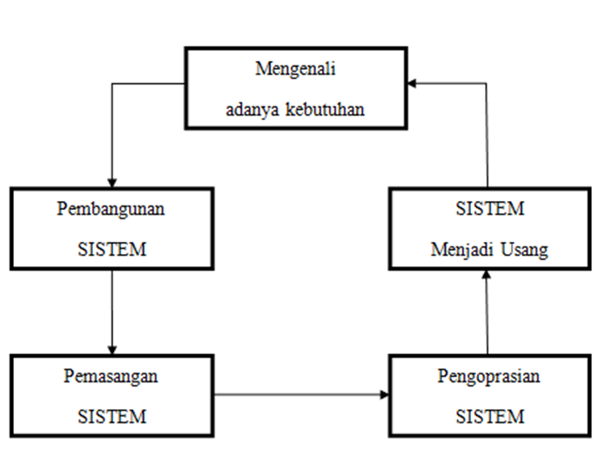

Sumber: Sutabri (2012:29)

GAMBAR 2.3. Siklus Hidup Sistem

#### Tujuan Sistem

Menurut Taufiq (2013:5), “Tujuan sistem merupakan sasaran atau hasil yang diinginkan. Manusia, tumbuhan, hewan, organisasi, lembaga dan lain sebagainya pasti memiliki tujuan yang bermanfaat minimal bagi dia sendiri atau bagi lingkungannya”.

Tujuan sangatlah penting karena tanpa tujuan yang jelas segala sesuatu pasti akan hancur dan berantakan tapi dengan tujuan yang jelas akan lebih besar kemungkinan tercapai sasarannya. Begitu juga sistem yang baik adalah sistem yang memiliki tujuan yang jelas dan terukur yang memungkinkan untuk dicapai dan memiliki langkah-langkah yang terstruktur untuk mencapainya. Dengan tujuan yang jelas dan terukur serta menggunakan langkah-langkah terstruktur kemungkinan besar sistem itu akan tercapai tujuan nya sesuai dengan apa yang telah menjadi tujuan nya.

### Konsep Dasar Informasi

#### Definisi Informasi

Menurut Laudon dan Laudon (2010:46) “Informasi adalah data yang telah dibuat ke dalam bentuk yang memiliki arti berguna bagi manusia”.

Menurut O’Brien dan Marakas (2010:32), “Informasi adalah data yang telah diubah menjadi konteks yang berarti dan berguna bagi para end-*user* tertentu”, sedangkan menurut Stair dan Reynolds (2010:35) “mendefinisikan Informasi sebagai kumpulan fakta yang terorganisir sehingga mereka memiliki nilai tambah selain nilai fakta individu”.

Dari pengertian-pengertian tersebut di atas maka dapat ditarik sebuah kesimpulan bahwa informasi adalah sekumpulan dari data-data yang sudah melalui proses pengolahan terlebih dahulu sehingga memiliki arti.

#### Klasifikasi Informasi

Menurut Sutabri (2013: 34), Informasi dalam manajemen diklasifikasikan sebagai berikut:

1. Informasi berdasarkan persyaratan

Suatu informasi harus memenuhi persyaratan sebagaimana dibutuhkan oleh seorang manajer dalam rangka pengambilan keputusan yang harus segera dilakukan. Berdasarkan persyaratan itu informasi dalam manajemen diklasifikasikan sebagai berikut:

1. Informasi yang tepat waktu

Sebuah informasi yang tiba pada manajer sebelum suatu keputusan diambil sebab seperti telah diterangkan dimuka, informasi adalah bahan pengambilan keputusan.

1. Informasi yang relevan

Sebuah informasi yang disampaikan oleh seorang menajer kepada bawahannya harus relevan, yakni ada kaitannya dengan kepentingan pihak penerima sehingga informasi tersebut akan mendapatkan perhatian.

1. Informasi yang bernilai

Informasi yang berharga untuk suatu pengambilan keputusan.

1. Informasi yang dapat dipercaya

Suatu informasi harus dapat dipercaya dalam manajemen karena hal ini sangat penting menyangkut citra organisasi, terlebih bagi organisasi dalam bentuk perusahaan yang bergerak dalam persaingan bisnis.

1. Informasi berdasarkan dimensi waktu

Berdasarkan dimensi waktu nya informasi dapat dibagi menjadi dua bagian:

1. Informasi masa lalu

Informasi jenis ini adalah mengenai peristiwa masa lampau yang meskipun amat jarang digunakan, namun penyimpanan nya pada data *storage* perlu disusun secara rapi dan teratur.

1. Informasi masa kini

Dari sifatnya sendiri sudah jelas bahwa makna dari informasi masa kini ialah informasi mengenai peristiwa-peristiwa yang terjadi sekarang.

1. Informasi berdasarkan sasaran

Informasi berdasarkan sasaran adalah informasi yang ditunjukkan kepada seseorang atau kelompok orang, baik yang terdapat didalam organisasi maupun diluar organisasi. Informasi jenis ini diklasifikasikan sebagai berikut:

1. Informasi Individual

Informasi individual (*individual* *information*) ialah informasi yang ditujukan kepada seseorang yang mempunyai fungsi sebagai pembuat kebijaksanaan (*policy* *maker*) dan pengambil keputusan (*decision* *maker*), atau kepada seseorang yang diharapkan dari padanya tanggapan atas informasi yang diperolehnya. Informasi jenis ini disampaikan secara tatap muka (*face*-*to*-*face*), melalui telpon atau dengan perantara surat, tergantung dari macam informasi yang disampaikan dan tergantung dari waktu yang diperlukan untuk memperoleh tanggapan.

1. Informasi Komunitas

Yang dimaksud informasi komunitas (*community informatio*n) adalah informasi yang ditujukan kepada khalayak diluar organisasi, suatu kelompok tertentu di masyarakat. Informasi komunitas yang disampaikan pabrik rokok hanya ditujukan kepada sekelompok orang yang suka merokok. Contoh Informasi komunitas yang disebarkan PLN mengenai kenaikan tarif listrik ditujukan hanya kepada para anggotanya. Demikian pula informasi tentang pemulihan iuran televisi, tidak seluruh masyarakat.

#### Nilai Informasi

Menurut Sutabri (2012:37), “nilai informasi ditentukan oleh 2 (dua) hal, yaitu manfaat dan biaya untuk mendapatkannya. Suatu informasi dikatakan bernilai bila manfaat lebih efektif dibanding dengan biaya mendapatkannya. Akan tetapi, perlu diperhatikan bahwa informasi yang digunakan di dalam suatu sistem informasi umumnya digunakan untuk beberapa kegunaan sehingga tidak memungkinkan dan sulit untuk menghubungkan suatu bagian informasi pada suatu masalah tertentu dengan biaya untuk memperolehnya karena sebagian besar informasi dinikmati tidak hanya oleh satu pihak di dalam perusahaan”.

Lebih lanjut, sebagian informasi tidak dapat persis ditafsir keuntungannya dengan sesuatu nilai uang, tetapi dapat ditafsir nilai efektifitasnya. Pengukuran nilai informasi biasanya dihubungkan dengan analisis *cost effectiveness* atau *cost benefit*. Nilai informasi ini didasarkan atas 10 (sepuluh) sifat, yaitu:

* + 1. Mudah diperoleh

Sifat ini menunjukkan informasi dapat diperoleh dengan mudah dan cepat. Kecepatan memperoleh dapat diukur, misalnya 1 menit banding 24 jam. Akan tetapi, beberapa nilainya bagi pemakai informasi sulit mengukurnya.

* + 1. Luas dan Lengkap

Sifat ini menunjukkan lengkapnya isi informasi. Hal ini tidak berarti hanya mengenai *volume*nya, tetapi juga mengenai keluaran informasinya. Sifat ini sangat kabur, karena itu sulit mengukurnya.

* + 1. Ketelitian

Sifat ini menunjukkan minimnya kesalahan dalam informasi. Dalam hubungannya dengan *volume* data yang besar biasanya terjadi dua jenis kesalahan, yakni kesalahan pencatatan dan kesalahan perhitungan.

* + 1. Kecocokan

Sifat ini menunjukkan seberapa baik keluaran informasi dalam hubungan dengan permintaan para pemakai. Isi informasi harus ada hubungannya dengan masalah yang sedang dihadapi.

* + 1. Ketepatan Waktu

Menunjukkan tak ada keterlambatan jika ada seseorang yang ingin mendapatkan informasi. Masukkan, pengolahan, dan pelaporan keluaran kepada pemakai biasanya tepat waktu. Dalam beberapa hal, ketepatan waktu dapat diukur, misalnya berapa banyak penjualan dapat ditambah dengan memberikan tanggapan segera kepada permintaan langganan mengenai tersedianya barang-barang inventaris.

* + 1. Kejelasan

Sifat ini menunjukkan keluaran informasi yang bebas dari istilah-istilah yang tidak jelas. Memberikan laporan dapat memakan biaya yang besar. Berapa biaya yang diperlukan untuk memperbaiki laporan tersebut.

* + 1. Keluwesan

Sifat ini berhubungan dengan dapat disesuaikannya keluaran informasi tidak hanya dengan beberapa keputusan, tetapi juga dengan beberapa pengambil keputusan. Sifat ini sulit diukur, tetapi dalam banyak hal dapat diberikan nilai yang dapat diukur.

* + 1. Dapat dibuktikan

Sifat ini menunjukkan kemampuan beberapa pemakai informasi untuk menguji keluaran informasi dan sampai pada kesimpulan yang sama.

* + 1. Tidak ada prasangka

Sifat ini berhubungan dengan tidak adanya keinginan untuk mengubah informasi guna mendapatkan kesimpulan yang telah dipertimbangkan sebelumnya.

* + 1. Dapat diukur

Sifat ini menunjukkan hakikat informasi yang dihasilkan dari sistem informasi formal. Meskipun kabar angin, desas-desus, dugaan-dugaan, klenik, dan sebagainya sering dianggap informasi, hal-hal tersebut berada di luar lingkup pembicaraan kita.

#### Komponen-Komponen Informasi

Menurut Darmawan (2012:5), sebuah informasi bisa bermanfaat, bisa memberikan pemahaman bagi orang yang menggunakannya, jika informasi tersebut memenuhi atau mengandung salah satu komponen dasarnya. Jika dianalisis berdasarkan pendekatan sistem informasi, pada dasarnya ada sekitar 6 (enam) komponen. Adapun keenam komponen atau jenis informasi tersebut adalah sebagai berikut:

1. *Root of Information*

Komponen akar bagian dari informasi yang berada pada tahap awal keluaran sebagai proses pengolahan data. Misalnya yang termasuk ke dalam komponen awal ini adalah informasi yang disampaikan oleh pihak pertama.

1. *Bar of Information*

Merupakan komponen batangnya dalam suatu informasi, yaitu jenis informasi yang disajikan dan memerlukan informasi lain sebagai pendukung sehingga informasi awal tadi bisa dipahami. Contohnya, jika anda membaca *headline* dalam sebuah surat kabar, maka untuk memahami lebih jauh tentunya harus membaca informasi selanjutnya, sehingga maksud dari informasi yang ada pada *headline* tadi bisa dipahami secara utuh.

1. *Branch of Information*

Komponen informasi yang bisa dipahami jika informasi sebelumnya telah dipahami. Sebagai contoh adalah informasi yang merupakan penjelasan *keyword* yang telah ditulis sebelumnya, atau dalam ilmu eksakta seperti matematika bentuknya adalah hasil dari sebuah uraian langkah penyelesaian soal dengan rumus-rumus yang panjang, misalnya dapat berupa petunjuk lanjutan dalam mengerjakan atau melakukan sesuatu.

1. *Stick of Information*

Komponen informasi yang lebih sederhana dari cabang informasi, biasanya informasi ini merupakan informasi pengayaan pengetahuan. Kedudukannya bersifat pelengkap (*supplement*) terhadap informasi lain. Misalnya informasi yang muncul ketika seseorang telah mampu mengambil kebijakan/ keputusan menyelesaikan suatu proses kegiatan, maka untuk menyempurnakannya ia memperoleh informasi-informasi pengembangan dari keterampilan yang sudah ia miliki tersebut.

1. *Bud of Information*

Yaitu komponen informasi yang sifatnya semi mikro, tetapi keberadaannya sangat penting sehingga di masa yang akan datang informasi ini akan berkembang dan dicari, serta ditunggu oleh pengguna informasi sesuai kebutuhannya. Misalnya yang termasuk ke dalam informasi ini adalah informasi tentang masa depan, misalnya bakat dan minat, prestasi seseorang, harapan-harapan yang positif dari seseorang dan lingkungan.

1. *Leaf of Information*

Komponen informasi yang merupakan informasi pelindung, lebih mampu menjelaskan kondisi dan situasi ketika sebuah informasi itu muncul. Biasanya informasi ini berhubungan dengan informasi mengenai kebutuhan pokok, informasi yang mejelaskan cuaca, musim, yang mana kehadirannya sudah pasti muncul.

#### Kualitas Informasi

Kualitas Informasi Menurut Sutabri (2012:41), kualitas suatu informasi tergantung dari 3 (tiga) hal, yaitu:

1. Akurat (*Accurate*)

Informasi harus bebas dari kesalahan-kesalahan dan tidak menyesatkan. Akurat juga berarti informasi harus jelas mencerminkan maksudnya. Informasi harus akurat karena biasanya dari sumber informasi sampai penerima informasi ada kemungkinan terjadi gangguan (*noise*) yang dapat mengubah atau merusak informasi tersebut.

1. Tepat Waktu (*Timeline*)

Informasi yang datang pada si penerima tidak boleh terlambat. Informasi yang sudah usang tidak akan mempunyai nilai lagi karena informasi merupakan landasan dalam pengambilan keputusan. Bila pengambilan keputusan terlambat maka dapat berakibat fatal bagi organisasi. Dewasa ini, mahalnya informasi disebabkan karena harus cepatnya informasi tersebut dikirim atau didapat sehingga diperlukan teknologi mutakhir untuk mendapatkan, mengolah, dan mengirimkan.

1. Relevan (*Relevance*)

Informasi tersebut mempunyai manfaat untuk pemakainya. Relevansi informasi untuk orang yang satu dengan yang lain berbeda, misalnya informasi sebab musibah kerusakan mesin produksi kepada akuntan perusahaan adalah kurang relevan dan akan lebih relevan apabila ditunjukan kepada ahli teknik perusahaan. Sebaliknya, informasi mengenai harga pokok produksi untuk ahli teknik merupakan informasi yang kurang relevan, tetapi akan sangat relevan untuk seorang akuntan perusahaan.

#### Fungsi Informasi

Menurut Sutabri (2012:31), fungsi utama informasi adalah menambah pengetahuan. Informasi yang disampaikan kepada pemakai mungkin merupakan hasil data yang sudah diolah menjadi sebuah keputusan. Akan tetapi, dalam kebanyakan pengambilan keputusan yang kompleks, informasi hanya dapat menambah kemungkinan kepastian atau mengurangi bermacam-macam pilihan. Informasi yang disediakan bagi pengambil keputusan memberi suatu kemungkinan faktor resiko pada tingkat-tingkat pendapatan yang berbeda.

#### Siklus Informasi

Menurut Sutabri (2012:33), data diolah melalui suatu model informasi, kemudian si penerima akan menangkap informasi tersebut untuk membuat suatu keputusan dan melakukan tindakan. Tindakan si penerima menjadi sebuah data baru. Data tersebut akan ditangkap sebagai *Input* dan diproses kembali lewat suatu model, dan seterusnya sehingga membentuk suatu siklus. Siklus inilah yang disebut “Siklus Informasi” (*Information Cycle*).

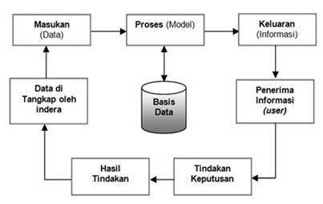

Sumber: Sutabri (2012:26)

Gambar 2.4. Siklus Informasi

### Konsep Dasar Sistem Informasi

#### Definisi Sistem Informasi

Menurut Taufiq (2013:17), “Sistem informasi adalah kumpulan dari sub-sub sistem yang saling terintegrasi dan berkolaborasi untuk menyelesaikan masalah tertentu dengan cara mengolah data dengan alat yang namanya komputer sehingga memilki nilai tambah dan bermanfaat bagi pengguna”.

Menurut Sutabri (2012:46), “Sistem Informasi adalah suatu sistem didalam suatu organisasi yang mempertemukan kebutuhan pengolah transaksi harian yang mendukung fungsi operasi organisasi yang bersifat manajerial dengan kegiatan strategi dari suatu organisasi untuk dapat menyediakan kepada pihak luar tertentu dengan laporan-laporan yang diperlukan”.

Dari kedua definisi di atas dapat diambil kesimpulan bahwa sistem informasi adalah suatu kumpulan dari sub-sub sistem yang saling berhubungan yang diolah terlebih dahulu sehingga bermanfaat bagi organisasi.

#### Komponen Sistem Informasi

Menurut Sutabri (2012:47), sistem informasi terdiri dari komponen-komponen yang disebut blok bangunan (*building block*), yang terdiri dari:

1. Blok masukan (*Input block*)

*Input* mewakili data yang masuk ke dalam sistem informasi. *Input* yang dimaksud adalah metode dan media untuk menangkap data yang akan dimasukan, yang dapat berupa dokumen-dokumen dasar.

1. Blok model (*model block*)

Blok ini terdiri dari kombinasi prosedur, logika, dan model matematik yang akan memanipulasi data *Input* dan data yang tersimpan di basis data, dengan cara yang sudah tertentu untuk menghasilkan keluaran yang diinginkan.

1. Blok keluaran (*output block*)

Produk dari sistem informasi adalah keluaran yang merupakan informasi yang berkualitas dan dokumentasi yang berguna untuk semua tingkatan manajemen serta semua pemakai sistem.

1. Blok teknologi (*technology block*)

Teknologi merupakan *tool box* dengan sistem informasi. Teknologi yang digunakan untuk menerima *Input*, menjalankan model, menyimpan dan mengakses data, menghasilkan dan mengirimkan keluaran, dan membantu pengendalian dari sistem secara keseluruhan. Teknologi terdiri dari 3 (tiga) bagian utama, yaitu teknisi (*brainware*), perangkat lunak (*software*), dan perangkat keras (*hardware*).

1. Blok basis data (*database block*)

Basis data (*database*) merupakan kumpulan data yang saling berkaitan dan berhubungan satu sama lain, tersimpan diperangkat keras komputer dan menggunakan perangkat lunak untuk memanipulasinya. Data perlu disimpan dalam basis data untuk keperluan penyediaan informasi lebih lanjut. Data didalam basis data perlu diorganisasikan sedemikian rupa supaya informasi yang dihasilkan berkualitas. Organisasi basis data yang baik juga berguna untuk efisiensi kapasitas penyimpanannya. Basis data diakses atau dimanipulasi menggunakan perangkat lunak paket yang disebut DBMS (*Database Management System*).

1. Blok kendali (*control block*)

Banyak hal yang dapat merusak sistem informasi, seperti bencana alam, api, temperatur, air, debu, kecurangan-kecurangan, kegagalan-kegagalan sistem itu sendiri, tidak efisien, sabotase dan lain sebagainya. Beberapa pengendalian perlu dirancang dan diterapkan untuk meyakinkan bahwa hal-hal yang dapat merusak sistem dapat dicegah ataupun bila terlanjur terjadi kesalahan-kesalahan dapat langsung cepat diatasi.

#### Tujuan Sistem Informasi

Menurut Sutabri (2012:47), “Tujuan sistem informasi yaitu untuk menghasilkan produk informasi yang tepat bagi para pemakai akhir. Produk informasi meliputi pesan, laporan, formulir, dan gambar grafis, yang dapat disediakan melalui tampilan video, respons audio, produk kertas, dan multimedia”.

Menurut Yuliastrie (2013:28), sistem informasi memiliki beberapa tujuan, yaitu:

1. Integrasi sistem.
   1. Menghubungkan sistem individu/ kelompok.
   2. Pengkolektifan data dan penyambungan secara otomatis.
   3. Peningkatan koordinasi dan pencapaian sinergi.
2. Efisiensi pengelolaan.
   1. Penggunaan basis data dalam upaya kesamaan administrasi data.
   2. Pengelolaan data berkaitan dengan karakteristik informasi.
   3. Penggunaan dan pengambilan informasi.
3. Dukungan keputusan untuk manajemen
   1. Melengkapi informasi guna kebutuhan proses pengambilan keputusan.
   2. Akuisisi informasi eksternal melalui jaringan komunikasi.
   3. Ekstraksi dari informasi internal yang terpadu.

### Konsep Dasar Perancangan Sistem

#### Definisi Perancangan Sistem

Menurut Verzello. John Reuter III dalam Darmawan (2013:227), “Perancangan Sistem adalah tahap setelah analisis dari siklus pengembangan sistem: pendefinisian dari kebutuhan-kebutuhan fungsional dan persiapan untuk rancang bangun implementasi: “menggambarkan bagaimana suatu sistem dibentuk”.

Menurut Al-Jufri (2011:141), “Rancangan sistem adalah penentuan proses dan data yang diperlukan oleh sistem baru. Jika sistem itu berbasis komputer, rancangan dapat menyertakan spesifikasi peralatan yang akan dipergunakan”.

Dari kedua definisi di atas dapat di simpulkan bahwa perancangan sistem adalah tahapan dari sebuah proses pendefinisian kebutuhan-kebutuhan dari siklus perkembangan sistem baru atau sistem yang akan dibentuk.

#### Tujuan Perancangan Sistem

Menurut Darmawan (2013:228), tahap perancangan/ desain sistem mempunyai 2 tujuan utama, yaitu:

1. Untuk memenuhi kebutuhan pemakaian sistem.
2. Untuk memberikan gambaran yang jelas dan rancang bangun yang lengkap pada pemrograman komputer dan ahli-ahli teknik yang terlibat (lebih condong pada desain sistem yang terperinci).

Menurut Sutabri (2012:225), tahap rancangan sistem dibagi menjadi 2 (dua) bagian, yaitu rancangan sistem secara umum dan rinci. Adapun tujuan utama dari tahap rancangan sistem ini adalah sebagai berikut:

* 1. Melakukan evaluasi serta merumuskan pelayanan sistem yang baru secara rinci dan menyeluruh dari masing-masing bentuk informasi yang akan dihasilkan.
  2. Mempelajari dan mengumpulkan data untuk disusun menjadi sebuah struktur data yang teratur sesuai dengan sistem yang akan dibuat yang dapat memberikan kemudahan dalam pemrograman sistem serta keluwesan atau fleksibilitas keluaran informasi yang dihasilkan.
  3. Penyusunan perangkat lunak sistem yang akan berfungsi sebagai sarana pengolahan data dan sekaligus penyaji informasi yang dibutuhkan.
  4. Menyusun kriteria tampilan informasi yang akan dihasilkan secara keseluruhan sehingga dapat memudahkan dalam hal pengindentifikasian, analisis, dan evaluasi terhadap aspek-aspek yang ada dalam permasalahan sistem yang lama.
  5. Penyusunan buku pedoman (manual) tentang pengoperasian perangkat lunak sistem yang akan dilanjutkan dengan pelaksanaan kegiatan pelatihan serta penerapan sistem sehingga sistem tersebut dapat dioperasikan oleh organisasi atau instansi yang bersangkutan.

#### Tahap-tahap perancangan sistem

Menurut Al Jufri (2011:141), langkah-langkah tahap rancangan yaitu:

* + 1. Menyiapkan Rancangan Sistem Yang Terinci

Analis bekerja sama dengan pemakai dan mendokumentasikan rancangan sistem baru dengan alat-alat yang dijelaskan dengan modul teknis. Beberapa alat memudahkan analis untuk menyiapkan dokumentasi secara *top down*, dimulai dengan gambaran besar dan secara bertahap mengarah lebih rinci. Pendekatan *top down* ini merupakan ciri rancangan terstruktur (*structured design*), yaitu rancangan bergerak dari tingkat sistem ke tingkat subsistem. Alat-alat dokumentasi yang popular yaitu:

* 1. Diagram arus data (*data flow diagram)*
  2. Diagram hubungan entitas (*entity relationship diagram*)
  3. Kamus data (*data dictionary*)
  4. *Flowchart*
  5. Model hubungan objek
  6. Spesifikasi Kelas
     1. Mengidentifikasi Berbagai Alternatif Konfigurasi Sistem

Analis mengidentifikasi konfigurasi, bukan merek atau model peralatan komputer yang akan memberikan hasil yang terbaik bagi sistem dalam menyelesaikan pemrosesan.

* + 1. Mengevaluasi berbagai Alternatif Konfigurasi Sistem

Analis bekerjasama dengan manager mengevaluasi berbagai alternatif. Alternatif yang dipilih adalah yang paling memungkinkan subsistem memenuhi kriteria kinerja, dengan kendala-kendala yang ada.

* + 1. Memilih Konfigurasi Terbaik

Analis mengevaluasi semua konfigurasi subsistem dan menyesuaikan kombinasi peralatan sehingga semua subsistem menjadi satu konfigurasi tunggal. Setelah selesai analis membuat rekomendasi kepada manager untuk disetujui. Bila manajer menyetujui konfigurasi tersebut, persetujuan selanjutnya dilakukan oleh MIS (*Management Information System*).

* + 1. Menyiapkan Usulan Penerapan

Analis menyiapkan usulan penerapan (*implementation proposal*) yang mengikhtisarkan tugas-tugas penerapan yang harus dilakukan, keuntungan yang diharapkan, dan biayanya.

* 1. Menyetujui atau Menolak Penerapan Sistem

Keputusan untuk terus pada tahap penerapan sangatlah penting, karena usaha ini akan sangat meningkatkan jumlah orang yang terlibat. Jika keuntungan yang diharapkan dari sistem melebihi biayanya, maka penerapan akan disetujui.

### Konsep Dasar Data

#### Definisi Data

Menurut Turban (2010, 41), data adalah deskripsi dasar dari benda, peristiwa, aktivitas dan transaksi yang direkam, dikelompokkan, dan disimpan tetapi belum terorganisir untuk menyampaikan arti tertentu.

Menurut Inmon (2005, 493), data adalah kumpulan dari fakta, konsep, atau instruksi pada penyimpanan yang digunakan untuk komunikasi, perbaikan dan diproses secara otomatis yang mempresentasikan informasi yang dapat di mengerti oleh manusia.

Berdasarkan teori para ahli diatas dapat disimpulkan bahwa, data adalah deskripsi dasar dari benda, peristiwa, aktivitas dan transaksi yang direkam, dikelompokkan, dan disimpan dalam jumlah yang besar tetapi belum diolah.

#### Klasifikasi Data

Menurut Sutabri (2012:3), data dapat diklasifikasikan menurut jenis sifat dan sumber data:

* 1. Klasifikasi data menurut jenis data
     1. Data hitung (*enumeration / counting data*)

Data hitung adalah hasil perhitungan atau jumlah tertentu

* + 1. Data ukur (*Measurement Data*)

Data ukur adalah data yang menunjukkan ukuran mengenai nilai sesuatu

* 1. Klasifikasi data menurut sifat data
     1. Data kuantitatif

Data kuantitatif adalah data mengenai penggolongan dalam hubungannya dengan penjumlahan.

* + 1. Data kualitatif

Data kualitatif adalah data mengenai penggolongan dalam hubungannya dengan kualitas atau sifat sesuatu.

* 1. Klasifikasi data menurut sumber data
     1. Data Internal (*internal data*)

Data internal adalah data yang asli, artinya data sebagai hasil observasi yang dilakukan sendiri, bukan data hasil karya orang lain.

* + 1. Data Eksternal (*external data*)

Data eksternal adalah data hasil observasi orang lain. Seseorang boleh saja menggunakan data untuk suatu keperluan, meskipun data tersebut hasil kerja orang lain. Data eksternal ini terdiri dari 2 jenis yaitu:

* + - * 1. Data Eksternal Primer (*primary external data*)

Data eksternal primer adalah data dalam bentuk ucapan lisan atau tulisan dari pemiliknya sendiri, yakni orang yang melakukan observasi sendiri.

* + - * 1. Data Eksternal Sekunder (secondary external data)

Data eksternal sekunder adalah data yang diperoleh bukan dari orang lain yang melakukan observasi melainkan melalui seseorang atau sejumlah orang lain.

#### Pengolahan Data

Data merupakan bahan mentah untuk diolah yang hasilnya kemudian menjadi informasi. Dengan kata lain, data yang telah diperoleh harus diukur dan dinilai baik dan buruk, berguna atau tidak dalam hubungannya dengan tujuan yang akan dicapai. Pengolahan data terdiri dari kegiatan-kegiatan penyimpanan data dan penanganan data. Menurut Sutabri (2012:6) pengolahan data dapat diuraikan seperti dibawah ini, yaitu:

* + 1. Penyimpanan Data (*Data Storage*)

Penyimpanan data meliputi pekerjaan pengumpulan (*filling*), pencarian (*searching*), dan pemeliharaan (*maintenance*). Data disimpan dalam suatu tempat yang lazim dinamakan “file”. File dapat berbentuk *map*, *ordner*, *disket*, *tape*, *hard* *disk*, dan lain sebagainya. Sebelum disimpan, suatu data diberi kode menurut jenis kepentingannya. Peraturan dilakukan sedemikian rupa sehingga mudah mencarinya. Pengkodean memegang peranan penting. Kode yang salah akan mengakibatkan data yang masuk ke dalam *file* juga salah yang selanjutnya akan mengakibatkan kesulitan dalam mencari data tersebut apabila diperlukan. Jadi, *file* diartikan sebagai suatu susunan data yang terbentuk dari sejumlah catatan (*record*) yang berhubungan satu sama lain (sejenis) mengenai suatu bidang dalam suatu unit usaha. Sistem yang umumnya dalam penyimpanan data (*filling*) ialah berdasarkan lembaga, perorangan, produksi, atau lain-lainnya, tergantung dari sifat organisasi yang bersangkutan. Kadang-kadang dijumpai kesulitan apabila menghadapi suatu data dalam bentuk surat, misalnya yang menyangkut ketiga klasifikasi tadi. Metode yang terbaik adalah “referensi silang” (*cross reference*) antara file yang satu dengan file yang lain. Untuk memperoleh kemudahan dalam pencarian data (*searching*) di dalam *file* maka *file* dibagi menjadi 2 (dua) jenis, yaitu:

* 1. File Induk (*Master File*)

File induk ini berisi data-data permanen yang biasanya hanya dibentuk satu kali saja dan kemudian digunakan untuk pengolahan data selanjutnya.

* 1. File Transaksi (*Detail File*)

File transaksi berisi data-data temporer untuk suatu periode atau untuk suatu bidang kegiatan atau suatu periode yang dihubungkan dengan suatu bidang kegiatan. Pemeliharaan file (*file maintenance*) juga meliputi “peremajaan data” (*data updating*), yaitu kegiatan menambah catatan baru pada suatu data, mengadakan perbaikan, dan lain sebagainya. Misalnya, dalam hubungan dengan *file* kepegawaian, sudah tentu sebuah organisasi, entah itu perusahaan atau jawatan, akan menambah pegawainya. Ini berarti ada tambahan data baru mengenai pegawai. Sementara itu, ada pula pegawai yang pensiun atau berhenti bekerja sehingga putus hubungan dengan organisasi. Dengan demikian, data mengenai pegawai yang bersangkutan akan dikeluarkan dari *file* tersebut. Tidak jarang pula harus dilakukan perubahan terhadap data seorang pegawai, misalnya kenaikan pangkat, kenaikan gaji berkala, menikah, pindah alamat, dan lain sebagainya.

* + 1. Penanganan Data (*Data Handling*)

Penanganan data meliputi berbagai kegiatan seperti: pemeriksaan, perbandingan, pemilihan, peringkasan, dan penggunaan. Pemeriksaan data mencakup pengecekan data yang muncul pada berbagai daftar yang berkaitan atau yang datang dari berbagai sumber, untuk mengetahui berbagai sumber dan untuk mengetahui perbedaan atau ketidaksesuaian, pemeriksaan ini dilakukan dengan kegiatan pemeliharaan file (*file maintenance*). Pemilihan (*sorting*) dalam rangka kegiatan penanganan data mencakup peraturan ke dalam suatu urutan yang teratur, misalnya daftar pegawai menurut pangkatnya, dari pangkat yang tertinggi sampai terendah atau daftar anggota dengan menyusun namanya menurut abjad dan lain sebagainya. Peringkasan merupakan kegiatan lain dalam penanganan data. Ini mencakup keterangan pilihan, misalnya daftar pegawai yang telah mengabdikan dirinya kepada organisasi atau perusahaan lebih dari 10 tahun atau daftar anggota yang memesan beberapa hasil produksi sekaligus dan lain-lain. Pengguna data (*data manipulation*) merupakan kegiatan untuk menghasilkan informasi. Kegiatan ini meliputi komplikasi tabel-tabel, statistik, ramalan mengenai perkembangan, dan lain sebagainya. Tujuan manipulasi ini adalah menyajikan informasi yang memadai mengenai apa yang terjadi pada waktu yang lampau guna menunjang manajemen, terutama membantu menyelidiki alternatif kegiatan mendatang. Jadi, hasil pengolahan data itu merupakan data untuk disimpan bagi pengunaan di waktu yang akan datang, yakni informasi yang akan disampaikan kepada yang memerlukan atau mengambil keputusan mengenai suatu hal.

#### Metode Analisa Data

Metode Analisa data yang digunakan dalam perancangan sistem informasi penghitungan nilai ini adalah metode Waterfall, Menurut Pressman (2010:39) model *waterfall* adalah model klasik yang bersifat sistematis, berurutan dalam membangun *software*. Berikut ini gambaran dari *waterfall* model:

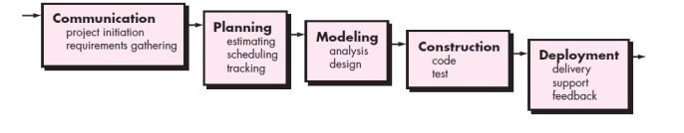

Sumber: Pressman, R.S (2010)

Gambar 2.5. Waterfall Pressman

1. *Communication*

Langkah ini merupakan analisis terhadap kebutuhan *software*, dan tahap untuk mengadakan pengumpulan data dengan melakukan pertemuan dengan *customer*, maupun mengumpulkan data-data tambahan baik yang ada di jurnal, artikel, maupun dari internet.

1. *Planning*

Proses *planning* merupakan lanjutan dari proses *communication* (*analysis* *requirement*). Tahapan ini akan menghasilkan dokumen *user* *requirement* atau bisa dikatakan sebagai data yang berhubungan dengan keinginan *user* dalam pembuatan *software*, termasuk rencana yang akan dilakukan.

1. *Modeling*

Proses *modeling* ini akan menerjemahkan syarat kebutuhan ke sebuah perancangan *software* yang dapat diperkirakan sebelum dibuat *coding*. Proses ini berfokus pada rancangan struktur data, arsitektur *software*, representasi *interface*, dan *detail* (algoritma) *procedural*. Tahapan ini akan menghasilkan dokumen yang disebut *software* *requirement*.

1. *Construction*

*Construction* merupakan proses membuat kode. *Coding* atau pengkodean merupakan penerjemahan desain dalam bahasa yang bisa dikenali oleh komputer. *Programmer* akan menerjemahkan transaksi yang diminta oleh *user*. Tahapan inilah yang merupakan tahapan secara nyata dalam mengerjakan suatu *software* artinya penggunaan komputer akan dimaksimalkan dalam tahapan ini. Setelah pengkodean selesai maka akan dilakukan *testing* terhadap sistem yang telah dibuat tadi. Tujuan *testing* adalah menemukan kesalahan-kesalahan terhadap sistem tersebut untuk kemudian bisa diperbaiki.

1. *Deployment*

Tahapan ini bisa dikatakan selesai dalam pembuatan sebuah *software* atau sistem. Setelah melakukan analisis, desain dan pengkodean maka sistem yang sudah jadi akan digunakan oleh *user*. Kemudian *software* yang telah dibuat harus dilakukan pemeliharaan secara berkala.

Tahap-tahap pengembangan perangkat lunak metode *waterfall* dapat dilihat sebagai berikut :

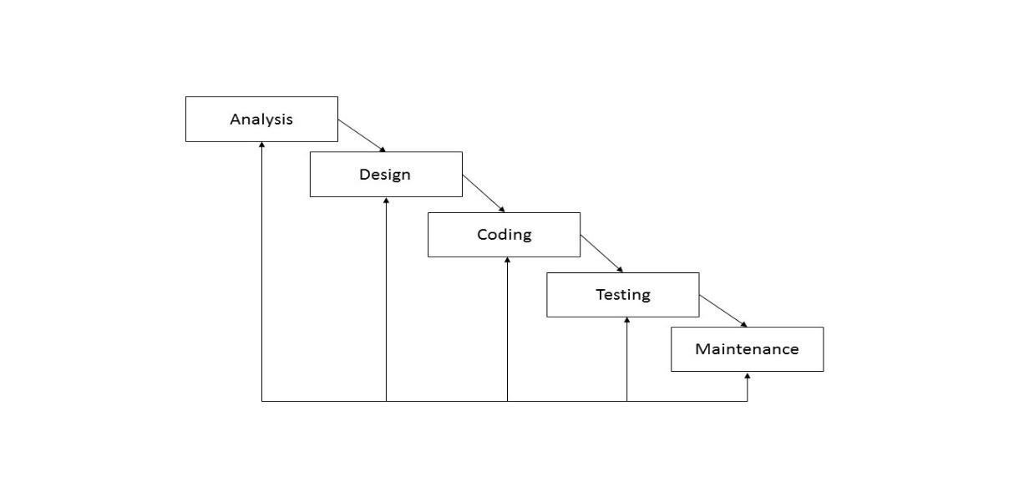

Sumber: Pressman Roger. S. (2010)

GAMBAR 2.6. Metode *The Classic Life Cycle/ Waterfall*

### *Database*

#### Definisi *Database*

Menurut Connolly dan Begg (2010:65), pengertian *database* adalah kumpulan data yang terhubung secara logis yang dipakai bersama dan deskripsi dari data ini dirancang untuk memenuhi kebutuhan informasi sebuah organisasi.

Menurut Hoffer, Prescott, dan Mc Fadden *database* adalah kumpulan-kumpulan data yang terorganisir yang terhubung secara logis. *Database* dapat berbeda-beda bentuk dan kompleksitas.

Menurut Satzinger (2010:488), *“Database is an integrated collection of stored data is centrally managed and controlled”*, yang terjemahannya: *Database* adalah kumpulan data terintegrasi yang disimpan di mana data tersebut dikelola dan dikendalikan secara terpusat.

Menurut Jeffrey A. Hoffer, et al (2010:59), “*Database: An organized collection of logically related data, usually designed to meet the information needs of multiple users in an organization. It is important to distinguish between the database and the repository. The repository contains definitions of data, whereas the database contains occurrences of data”*, yang terjemahannya: *Database* adalah Sebuah koleksi terorganisir dari data secara logis terkait, biasanya dirancang untuk memenuhi kebutuhan informasi dari beberapa pengguna dalam sebuah organisasi. Hal ini penting untuk membedakan antara *database* dan repositori. Repositori berisi definisi data, sedangkan *database* berisi kejadian data.

Jadi *database* adalah suatu sistem penyimpanan data yang tersusun atas sekumpulan data yang secara logika saling terkait yang dirancang untuk memenuhi kebutuhan informasi perusahaan. Model *database* relasional adalah sistem yang banyak digunakan karena struktur logikalnya yang sederhana. Pada model relasional seluruh data disusun secara logikal dalam relasi-relasi atau tabel. Setiap relasi terdiri dari baris, dan kolom dari relasi yang diberi nama tertentu disebut atribut. Sedangkan baris dari relasi disebut *tuple* dan setiap *tuple* (baris) memiliki satu nilai untuk setiap attribut

#### *Database Language*

1. *Data Definition Language*

Menurut Connolly dan Begg (2010:92), pengertian *Data Definition Language* adalah suatu bahasa yang memperbolehkan *Database Administrator* (DBA) atau pengguna untuk mendeskripsikan dan memberi nama suatu entitas, atribut, dan relasi data yang dibutuhkan untuk aplikasi, bersama dengan integritas data yang diasosiasikan dan batasan (*constraint*) keamanan data.

1. *Data Manipulation Language*

Menurut Connolly dan Begg (2010:92), pengertian *Data Manipulation Language* adalah suatu bahasa yang menyediakan seperangkat operasi untuk mendukung manipulasi data yang berada pada basis data.

Pengoperasian data yang akan dimanipulasi biasanya meliputi:

* 1. Penambahan data baru kedalam basis data
  2. Modifikasi data yang disimpan kedalam basis data
  3. Pengembalian data yang terdapat didalam baris data
  4. Penghapusan data dari basis data

DML dibagi menjadi 2 jenis yaitu *Procedural* dan *Non-procedural.* Menurut Connolly dan Begg (2010:92), pengertian *Procedural DML* adalah suatu bahasa yang memperbolehkan pengguna untuk mendeskripsikan ke sistem data apa yang dibutuhkan dan bagaimana mendapatkan data tersebut secara tepat, sedangkan *Non-procedural DML* adalah sebuah bahasa yang mengizinkan pengguna untuk menentukan data apa yang dibutuhkan tanpa memperhatikan bagaimana data diperoleh.

#### *Database Lifecycle*

Menurut Connoly dan Begg (2010, 313), sebuah sistem *database* merupakan komponen dasar sistem informasi organisasi yang lebih besar sehingga siklus hidup aplikasi *database* berhubungan dengan siklus hidup sistem informasi. Tahapan-tahapan siklus hidup aplikasi adalah sebagaimana terlihat pada gambar berikut :

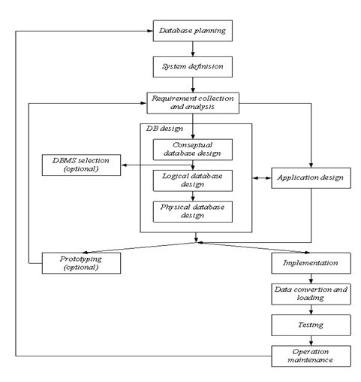

Sumber Connoly (2010:313)

GAMBAR 2.7*. Database Lifecycle*

#### *Database Keys*

1. *Candidate* *Key*

*Candidate* *Key* adalah salah satu rangkaian yang mempunyai nilai unik untuk membedakan atau mengidentifikasi nilai-nilai kombinasi yang unik diantara semua kejadian yang spesifik dari entitas. Kunci calon ini tidak boleh berisi atribut dari tabel yang lain. Kombinasi dari atribut yang dapat digunakan untuk mengidentifikasi secara unik rekor *database* tanpa data apapun yang asing. Setiap tabel dapat memiliki satu atau lebih kunci calon.

1. *Primary Key*

*Primary key* adalah atribut merupakan kunci calon yang telah dipilih untuk mengidentifikasi setiap record secara unik. *Primary key* harus merupakan atribut yang benar-benar unik dan tidak boleh ada nilai NULL. *Primary key* adalah suatu nilai dalam basis data yang digunakan untuk mengidentifikasi suatu baris dalam table. Salah satu dari kunci calon dapat dipilih menjadi *primary key* dengan tiga kriteria sebagai berikut:

1. Kunci tersebut lebih natural untuk dijadikan acuan
2. Kunci tersebut lebih sederhana
3. Kunci tersebut cukup unik
4. *Alternate Key*

*Alternate key* adalah *primary key* yang tidak terpilih, Contoh: dalam suatu entitas terdapat dua atribut yang bisa dijadikan sebagai kunci. Sementara yang boleh dijadikan kunci hanya satu, maka anda harus memilih salah satu. Atribut yang dipilih, disebut kunci utama. Sedangkan atribut yang tidak dipilih disebut dengan *alternate key.*

1. *Foreign Key*

*Foreign Key* adalah satu set atribut atau set atribut sebagai key penghubung kedua tabel dan melengkapi satu relationship (hubungan) terhadap *primary key* yang menunjukkan keinduknya. Jika sebuah *primary key* berhubungan ke *table/entity* lain, maka keberadaan *primary key* pada *entity* tersebut di sebut sebagai *foreign key*.

1. *Composite Key*

Dalam desain basis data, kunci komposit adalah kunci yang terdiri dari 2 atau lebih atribut yang secara unik mengidentifikasi suatu entitas.

1. *Secondary Key*

Kunci sekunder merupakan atribut atau kombinasi yang digunakan untuk tujuan pengambilan data.

### Database Management System (DBMS)

#### Definisi DBMS

Menurut Connolly dan Begg (2010, 66), pengertian DBMS adalah sebuah sistem piranti lunak yang memungkinkan *user* untuk mendefinisikan, membuat, menjaga, dan mengontrol akses ke dalam basis data.

#### Tujuan DBMS

Tujuan utama pengolahan data dalam basis data adalah agar dapat memperoleh data yang dicari dengan mudah dan cepat. Pemanfaatan basis data dilakukan untuk memenuhi sejumlah tujuan seperti berikut ini :

* + 1. Kecepatan dan kemudahan
    2. Efisiensi ruang penyimpanan
    3. Keakuratan
    4. Ketersediaan
    5. Kelengkapan
    6. Keamanan
    7. Kebersamaan pemakai

#### Komponen – Komponen DBMS

Menurut Connolly dan Begg (2010, 68), *Database Management System* memiliki 5 komponen penting, yaitu:

* + - 1. *Hardware*

Dalam menjalankan aplikasi dan DBMS diperlukan perangkat keras. Perangkat keras dapat berupa*a single personal computer*, *single mainframe*, sampai jaringan komputer. Perangkat keras yang digunakan bergantung pada persyaratan dari organisasi dan DBMS yang digunakan.

* + - 1. *Software*

Komponen perangkat lunak meliputi DBMS *software* dan program aplikasi beserta Sistem Operasi, termasuk perangkat lunak tentang jaringan bila DBMS digunakan dalam jaringan seperti LAN (*Local Area Network).*

* + - 1. Data

Data merupakan komponen terpenting dari DBMS dan juga merupakan komponen penghubung antara komponen mesin (*Hardware* dan *Software*) dan komponen *human* (*Procedures* dan *People*).

* + - 1. Prosedur

Prosedur merupakan panduan dan instruksi dalam membuat desain dan menggunakan basis data Penggunaan dari sistem dan staf dalam mengelola basis data membutuhkan prosedur dalam menjalankan sistem dan mengelola basis data itu sendiri. Prosedur di dalam basis data dapat berupa: *Login* di dalam basis data, penggunaan sebagian fasilitas DBMS, cara menjalankan dan memberhentikan DBMS, membuat salinan *backup database*, memeriksa *hardware* dan *software* yang sedang berjalan, mengubah struktur basis data, meningkatkan kinerja atau membuat arsip data pada media penyimpanan sekunder.

* + - 1. *Brainware*

Komponen terakhir yaitu manusia sendiri yang terlibat dalam sistem tersebut. Komponen ini meliputi datadan *database administrator, database designers, application developers*, dan *end-users.*

#### Keuntungan DBMS

Menurut Connolly dan Begg (2010:77), keuntungan DBMS adalah sebagai berikut:

* + 1. Mengontrol redudansi data
    2. Mendapat informasi yang lebih dari jumlah data yang sama
    3. Peningkatan integritas data
    4. Peningkatan produktifitas
    5. Peningkatan keamanan serta layanan *backup* dan *recovery*

#### Kerugian DBMS

Menurut Connolly dan Begg (2010:80), kerugian DBMS adalah sebagai berikut:

* + - 1. Kompleksitas
      2. Ukuran
      3. Biaya dari DBMS
      4. Biaya tambahan perangkat keras
      5. Biaya proses konversi
      6. Performa
      7. Pengaruh kegagalan yang lebih tinggi

### Akademik

Akademik adalah [pendidikan tinggi](https://id.wikipedia.org/wiki/Pendidikan_tinggi) yang diarahkan terutama pada penguasaan dan pengembangan disiplin ilmu pengetahuan, teknologi, dan/atau seni tertentu, yang mencakup program pendidikan [sarjana](https://id.wikipedia.org/wiki/Sarjana), [magister](https://id.wikipedia.org/wiki/Magister), dan [doktor](https://id.wikipedia.org/wiki/Doktor) mendefinisikan struktur

### *SMS*

#### Pengertian SMS

Menurut Zakaria dan Josef Widiadhi (2006, p2), SMS atau layanan pesan singkat merupakan revolusi dalam layanan telekomunikasi, dimana layanan tidak berbasis suara melainkan layanan berupa pengiriman pesan teks singkat antar perangkat telepon selular.

Menurut Rozidi (2004, 1-4) *Short Message Service* adalah merupakan sebuah layanan yang yang banyak diaplikasikan pada sistem komunikasi tanpa kabel, memungkinkan dilakukannya pengiriman pesan dalam bentuk *alphanumeric* antara terminal pelanggan atau antara terminal pelanggan dengan sistem eksternal seperti *email,* *paging, voice mail,* dan lain-lain.

#### Sejarah SMS

Pada tahun 1980-an gagasan menambahkan fungsi pertukaran pesan teks untuk telepon selular pada awalnya diusulkan oleh komunitas layanan ponsel. Pada bulan Desember 1982, Usulan pesan singkat untuk telepon selular dikembangkan dan diusung oleh [*CEPT*](http://en.wikipedia.org/wiki/European_Conference_of_Postal_and_Telecommunications_Administrations)*Group*[*GSM (Global System for Mobile Communications)*](http://en.wikipedia.org/wiki/GSM) berhasil disetujui, usulan tersebut adalah menambahkan fasilitas dan layanan pesan teks kedalam telepon seluler seperti fungsi fax agar pengguna ponsel dapat pula berkomunikasi secara tulisan dengan layanan baru ini. Pada tahun 1980-an konsep ini juga direncanakan agar dapat melakukan pertukaran pesan secara langsung dan dalam cakupan yang luas seperti layanan panggilan ke operator yang berbeda.

Kemudian pada tahun 1984, konsep ini dikembangkan lagi oleh perusahaan [Gsm](http://en.wikipedia.org/wiki/GSM) Perancis yang bekerja sama dengan perusahaan Gsm dari Jerman, khususnya oleh Friedhelm Hillebrand dan Bernard Ghillebaert. Perkembangkan yang diusulkan adalah layanan pesan yang singkat, karena pada saat itu fungsi utama [GSM](http://en.wikipedia.org/wiki/GSM) adalah membuat dan menerima panggilan suara.

Untuk mengoptimalkan fungsi layanan pesan singkat atau SMS ini, *traffic* atau arus komunikasi untuk SMS ini hanya menggunakan sedikit jalur sinyal, karena untuk melakukan panggilan dan menerima panggilan telepon, [GSM](http://en.wikipedia.org/wiki/GSM) harus menggunakan sinyal yang kuat. Dengan kata lain, SMS terbatas dalam penggunaan sinyal, karena fungsi utama system [GSM](http://en.wikipedia.org/wiki/GSM) adalah untuk membuat dan menerima panggilan. Oleh sebab itu, SMS hanya terbatas 160 karakter saja, yang mengharuskan pengguna telepon seluler untuk memadatkan (mempersingkat) kata yang digunakan.

Permasalahan di negara-negara yang menginginkan pemutakhiran layanan ini adalah terfokus pada software berbeda yang dimiliki perusahaan-perusahaan yang memproduksi system seluler  [GSM](http://en.wikipedia.org/wiki/GSM) dan operator-operator (service provider) yang belum semuanya mendukung fasilitas layanan pesan singkat ini, namun pada perkembangannya layanan pesan teks dapat dikembangkan pada software yang berbeda dan memungkinkan untuk melakukan pertukaran pesan dengan lancer dari operator dan jenis ponsel yang berbeda bahkan untuk Negara yang berbeda. Dan untuk lebih memudahan proses layanan ini dibuatlah konsep untuk menghindari hambatan akibat pesatnya arus layanan yang mulai popular ini yakni SMS center.

Penkembangan SMS kemudian berlanjut dengan dibuatnya pengaturan tentang standar protokol kemudian dilanjutkan dengan pengaturan untuk jaringan pada tahun 1985-an yang pada awalnya hanya untuk di beberapa negara terutama kawasan Eropa. Dan untuk memastikan bahwa teknologi komunikasi ini benar-benar memenuhi standar, Implementasi dari konsep awal SMS kemudian dilakukan pada tahun 1990-an. Hasilnya, SMS pertama berhasil dikirim oleh jaringan SEMA group menggunakan PC ke handset Orbitel 901 dan diterima oleh jaringan [GSM](http://en.wikipedia.org/wiki/GSM) [VODAVONE](http://en.wikipedia.org/wiki/Vodafone) di Inggris (UK) pada 3 desember 1992. Percobaan selanjutnya adalah SMS pertama dari telepon seluler [GSM](http://en.wikipedia.org/wiki/GSM)untuk telepon selular lainnya berhasil dilakukan oleh Riku Pihkonen, seorang mahasiswa teknik di [NOKIA](http://en.wikipedia.org/wiki/Nokia) pada tahun 1993. SMS kemudian berhasil untuk dikomersilkan dan kemudian berkembang pesat pada tahun 1993. Dimulai dari di Swedia oleh Aldicson dan TeliaSonera, dan kemudian diikuti oleh Fleet Call di US, Telenor di Norwegia dan BT celnet (sekarang [O2](http://en.wikipedia.org/wiki/O2_%28United_Kingdom%29)) di Inggris (UK).

#### Perkembamgan SMS Untuk sistem lain

Pada awalnya SMS khusus dirancang dan dibuat hanya untuk ponsel [GSM](http://en.wikipedia.org/wiki/GSM), namun kemudian dengan berkembang pesatnya teknologi-teknologi dalam kebutuhan komunikasi modern, layanan SMS mulai dikembangkan untuk berbagai jaringan selain [GSM](http://en.wikipedia.org/wiki/GSM) seperti [*CDMA (Code Division Multiple Access)*](http://en.wikipedia.org/wiki/Code_division_multiple_access) dan jarungan lain yang berkembang pada masa itu. Pada dasarnya [CDMA](http://en.wikipedia.org/wiki/Code_division_multiple_access) berbeda dengan [GSM](http://en.wikipedia.org/wiki/GSM), perbedaan terdapat pada frekuensi yang mengharuskan [CDMA](http://en.wikipedia.org/wiki/Code_division_multiple_access) untuk mengadaptasi dan menanamkan fungsi SMS dar jaringan [GSM](http://en.wikipedia.org/wiki/GSM). Perkembangan ini tentu dipengaruhi oleh gaya komunikasi baru yakni komunikasi dengan teks yang popular dan berorientasi pada keuntungan tinggi dari penyediaan layanan ini. Di sisi lain, perusahaan yang juga mengembangkan teknologi ini mulai memunculkan alternative layanan pesan teks yang berbeda seperti [J-Phone](http://en.wikipedia.org/wiki/SoftBank_Mobile) yang mulai mengembangkan layanan J-Phone’s Skymail selain itu perusahaan lain seperti [NTT Docomo](http://en.wikipedia.org/wiki/NTT_DoCoMo) mulai mengembangkan NTT Docomo’s Short Mail sebagai pengganti SMS namun terbatas hanya untuk jaringan (system ponsel) yang sama. Kemudian ada pula perkembangan seperti email mesagging dari ponsel seperti NTT Docomo’s i-mode dan [RIM Blackberry](http://en.wikipedia.org/wiki/Research_In_Motion) [(Blackberry Messenger)](http://en.wikipedia.org/w/index.php?title=Special%3ASearch&redirs=1&search=BlackBerry+Messenger&fulltext=Search&ns0=1). Dan diketahui bahwa [NTT](http://en.wikipedia.org/wiki/NTT_DoCoMo) dan [RIM](http://en.wikipedia.org/wiki/Research_In_Motion) memakai standar untuk mail protokol yang sejenis.

#### Penyesuain Ukuran SMS

Pada dasarnya semua pesan yang dikirim dengan [SMS-MT](http://en.wikipedia.org/wiki/Short_message_service_technical_realisation_%28GSM%29) (melalui aplikasi perangkat lunak) dan [SMS-MO](http://en.wikipedia.org/wiki/Short_message_service_technical_realisation_%28GSM%29) (melaui ponsel) panjang pesan hanya dibatasi pada 160 karakter untuk satu satuan SMS, Hal ini dipengaruhi oleh pemanfaatan ruang sisa pada jalur sinyal [GSM](http://en.wikipedia.org/wiki/GSM). Lebih jelasnya, ruang sisa itu dibatasi sepanjang 140 [octets](http://en.wikipedia.org/wiki/Octet_%28computing%29) atau 1120 bits. Pembatasan ini telah mencakup proses untuk encoding-decoding dengan standar abjad yang berbeda untuk system ponsel atau jaringan yang berbeda. Ukuran standardnya adalah dengan [7 bit](http://en.wikipedia.org/wiki/ASCII) alfabet, kemudian mulai dikembangkan standard [8 bit](http://en.wikipedia.org/wiki/ISO/IEC_8859) alfabet dan [16 bit UTF-16](http://en.wikipedia.org/wiki/UTF-16/UCS-2) alfabet.

Maksud dari [7 bit](http://en.wikipedia.org/wiki/ASCII) alphabet adalah standard untuk karakter huruf inggris (UK) termasuk yang dipakai Indonesia. Dan panjang karakter maksimal per SMS adalah 160 karakter (semua karakter termasuk spasi). Sedangkan untuk [8 bit](http://en.wikipedia.org/wiki/ISO/IEC_8859), karakter maksimal hanya 140 karakter dan untuk [16 bit](http://en.wikipedia.org/wiki/UTF-16/UCS-2) alfabet maksimal 70 karakter termasuk pengembangan emoticon, yakni karakter khusus yang berbentuk symbol ekspresi atau sering disebut smilies (ϑ) yang merupakan kombinasi dari beberapa karakter (bahasa system), dan diperutukan pada beberapa system yang menggunakan standard ini. Ada pula karakter-karakter khusus seperti huruf Arab, Jepang, Korea dll yang juga menggunakan tipe standard 16 bit. Standard 16 bit sendiri merupakan karakter [*Unicode* UCS2](http://en.wikipedia.org/wiki/UTF-16/UCS-2) yang dapat melakukan proses *encoding-decoding.*

Perkembangan dari segi ukuran lainnya adalah SMS dapat pula menerjemahkan data biner yang merupakan bentuk selain teks seperti nada dering, gambar, logo atau teks untuk operator dll yang memanfaatkan sisa 1120 bits ini. Keterbatan karakter SMS ini kemudian memunculkan konsep baru yaitu Long SMS. Yang kemudian memungkinkan untuk dapat mengirimkan pesan singkat panjang namun tetap dengan sisa ruang 1120 bits. Perkembangan ini berhasil memunculkan kekuatan baru SMS namun kapasitas maksimal tiap satuan SMS tetap mengacu pada ketiga standard (7 bits, 8 bits, atau 16 bits). Prosesnya adalah memecah pesan bila lebih dari karakter maksimal melebihi standard. Dimulai dengan pengkategorian User data Header berisi informasi segmentasi, kemudian mengirimkannya masing-masing sebagai satu pesan SMS. Setelah sampai di ponsel tujuan, system ponsel penerima akan menterjemahkan kembali pecahan Long SMS tersebut menjadi satu SMS, namun kembali lagi pada perbedaan teknologi masing-masing system ponsel, jika ponsel penerima hanya menggunakan standard 7 bits, maka satu pesan tersebut tetap diterjemahkan kedalam SMS yang membuat SMS terpecah dan menjadi beberapa pesan teks yang berbeda. Untuk menutupi kekurangan pada SMS maka dikembangkanlah EMS *(Enhanced Mesagging Service)* yang dapat memuat data biner seperti gambar bergerak (animasi) atau melodi yang sekarang lebih popular dengan sebutan MMS *(Multimedia Messaging Service)*

#### Kelemahan sistem sms

[GSM](http://en.wikipedia.org/wiki/GSM) yang telah memiliki jumlah pengguna terbesar di dunia ini, diketahui memiliki beberapa kelemahan yaitu kelemahan terhadap masalah keamanan sistem. Kelemahan itu dikarenakan SMS menggunakan standard pengkodingan yang universal, SMS dibangun dengan system bahasa program yang sejenis dengan bahasa program *hardware* seperti computer dan ponsel dapat menerjemahkan semua data dalam frekuensi tertentu yang terbuka (di udara). SMS juga memiliki kelemahan lain yaitu SMS palsu (fake SMS) yang dapat dikirim melalui media komunikasi lain seperti [internet](http://en.wikipedia.org/wiki/Internet). Hal ini memacu kekhawatiran pada ruang lingkup pribadi dimana SMS biasa digunakan untuk melakukan pertukaran pesan yang sifatnya rahasia.

Oktober 2002, peneliti mulai melakukan pengamatan mengenai celah keamanan SMS. peneliti tersebut berasal dari [Universitas Negeri Pennsylvania](http://en.wikipedia.org/wiki/University_of_Pennsylvania) yang kemudian mempublikasikan hasil temuannya mengenai keamanan SMS, dan disimpulkan bahwa para penyerang yang memahami kelemahan keamanan ini bisa memanfaatkan jaringan fungsional terbuka untuk bebas menyerang atau mengganggu.

Kemudian industry  [GSM](http://en.wikipedia.org/wiki/GSM)  mulai mengidentifikasi sejumlah potensi serangan yang muncul memalui layanan pesan SMS yang diperkuat dengan hasil analisis yang telah dipulikasikan. Dan identifikasi tersebut memunculkan satu ancaman yang paling serius yaitu [SMS Spoofing](http://en.wikipedia.org/wiki/Sms_spoofing). [SMS spoofing](http://en.wikipedia.org/wiki/Sms_spoofing) adalah bentuk penyamaran atau memanipulasi informasi seperti alamat atau data lainnya yang menyerupai user pada umumnya. Yang bahkan bisa melakukan roaming jaringan setempat [*(home network)*](http://en.wikipedia.org/wiki/Home_network) hingga ke jaringan asing [*(foreign network)*](http://en.wikipedia.org/wiki/Foreign_exchange_service_%28telecommunications%29)*.* Pada umumnya jika [SMS Spoofing](http://en.wikipedia.org/wiki/Sms_spoofing) berhasil melewati jaringan asal setempat, maka jaringan asal tersebut telah berhasil dibajak dan data-data dari jaringan tersebut dapat digunakan untuk menyerang jaringan asing.

#### Ciri-Ciri Service SMS yang bagus

Keberhasilan dan popularitas SMS antara lain disebabkan oleh:

##### Harga per kiriman tetap atau konstan

Apabila beban biaya telepon atau percakapan bervariasi maka beban biaya kiriman SMS tetap.

##### Keamanan dan kesopanan

Apabila kita hendak menggunakan telepon selular di tempat umum, maka berbicara menggunakan telepon dirasakan kurang sopan dan kurang aman. Namun, sebaliknya mengirim pesan dengan menggunakan SMS adalah lebih sopan dan privacy lebih terjaga.

##### Tidak menggangu penerima

Seperti halnya e-mail, SMS sebagai alat komunikasi tidak menggangu penerima, karena penerima bisa memutuskan kapan dan dimana dia menjawab pesan tersebut.

##### Handal (reliable)

Jaringan GSM secara umum diakui kehandalannya dalam mengirim data, dan SMS mewarisi kehandalan tersebut.

## **Tools yang digunakan**

### Unified Modelling Language

Menurut Chonoles dalam buku Prabowo W (2011;6) menyatakan bahwa UML adalah bahasa pemodelan *standard* yang menceritakan konteks nya. Menurut Yasin, V. (2012;267) menyatakan bahwa *Unifield Modelling Language* adalah notasi yang lengkap untuk membuat visualisasi model suatu system.

Berdasarkan definisi diatas disimpulkan bahwa *Unifield Modelling Language* *(UML)* adalah bahasa spesifikasi standard untuk mendokumentasikan, menspesifikasikan dan membangun *system* perangkat lunak.

Secara garis besar, diagram UML dibagi kedalam dua bagian yaitu :

#### *Behavioral Modelling Diagram*

Diagram ini menggambarkan interaksi sistem dengan lingkungan sekitarnya serta menggambarkan bagaimana alur kerja sistem dalam menyelesaikan permasalahan yang ada didunia nyata.

#### *Structural Modelling Diagram*

Diagram ini menggambarka bagaimana bentuk fisik dari perangkat lunak tersebut (*class, object dan interface*) serta keterkaitan masing-masing elemen dalam bentuk sebuah sistem yang utuh.

Terdapat beberapa diagram UML yang umum digunakan untuk merancang *object analysis design*, yaitu :

##### *Use case* Diagram

*Use case* adalah deskripsi fungsi dari sebuah sistem dari perspektif pengguna. *Use case* berkerja dengan cara mendeskripsikan tipikal interaksi antara *user* (pengguna) sebuah sistem dengan sistemnya sendiri melalui sebuah cerita bagaiman sebauh sistem terpakai. Urutan langkah yang menerangkan antara pengguna dan sistem disebut *scenario*. Setiap *scenario* mendeskripsikan urutan kejadian, setiap kejadian di inisialisasi oleh orang, sistem yang lain, perangkat keras atau urutan waktu. Dengan demikian secara singkat bisa dikatakan *use case* adalah serangkaian *scenario* yang dibagungkan bersama-sama oleh tujuan umum pengguna.

Menurut Yasin (2012;269) *Use case Diagram* adalah gambar dari beberapa atau seluruh *actor* dan *use case* dengan tujuan mengenali interaksi mereka dalam satu sistem

Pengguna dalam *use case* biasanya disebut *actor. Actor* adalah sebuah peran yang bisa dimainkan oleh pengguna dalam interaksinya dengan sistem.

Notasi *use case*, diagram *use case* menunjukan 3 aspek dari sistem yaitu *actor, use case* dan sistem */ subsistem boundary. Actor* mewakili peran orang, sistem yang lain atau alat ketika berkomunikasi dengan *use case.*

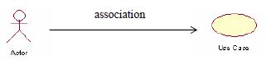

GAMBAR 2.14. Komunikasi *Use case*

Berikut adalah tabel dari notasi yang ada didalam diagram *Use case*

TABEL 2.1. Tabel *Use case*

|  |  |  |  |
| --- | --- | --- | --- |
| **NO** | **GAMBAR** | **NAMA** | **KETERANGAN** |
| 1 |  | *Actor* | Menspesifikasikan himpuan peran yang pengguna mainkan ketika berinteraksi dengan *use case*. |
| 2 |  | *Dependency* | Hubungan dimana perubahan yang terjadi pada suatu elemen mandiri *(independent)* akan mempengaruhi elemen yang bergantung padanya elemen yang tidak mandiri (*independent*). |
| 3 |  | *Generalization* | Hubungan dimana objek anak (*descendent*) berbagi perilaku dan struktur data dari objek yang ada di atasnya objek induk (*ancestor*). |
| 4 |  | *Include* | Menspesifikasikan bahwa *use case* sumber secara *eksplisit*. |
| 5 |  | *Extend* | Menspesifikasikan bahwa *use case* target memperluas perilaku dari *use case* sumber pada suatu titik yang diberikan. |
| 6 |  | *Association* | Apa yang menghubungkan antara objek satu dengan objek lainnya. |
| 7 |  | *System* | Menspesifikasikan paket yang menampilkan sistem secara terbatas. |
| 8 |  | *Use case* | Deskripsi dari urutan aksi-aksi yang ditampilkan sistem yang menghasilkan suatu hasil yang terukur bagi suatu aktor |
| 9 |  | *Collaboration* | Interaksi aturan-aturan dan elemen lain yang bekerja sama untuk menyediakan prilaku yang lebih besar dari jumlah dan elemen-elemennya (sinergi). |
| 10 |  | *Note* | Elemen fisik yang eksis saat aplikasi dijalankan dan mencerminkan suatu sumber daya komputasi |

Sumber: Rosa AS (RPL 2013)

##### *Class Diagram*

menggambarkan struktur sistem dari mendefinisikan kelas-kelas yang akan dibaut untuk membangun sistem. Objek adalah entitas yang bresifat unik yang mengikuti aturan-aturan yang sudah didefinisikan dalam kelasnya :

Fitur-fitur yang terdapat dalam *class* adalah :

###### Atribut

Atribuat adalah rincian suatu *class*, misalnya warna motor dan sebagainya. Atribut bisa sederhana (*integer, floating*-*point* dan sebagainya) dan bisa juga kompleks.

###### Operasi (Operational)

Operasi adalah suatu yang bisa dilakukan oleh sebuah *calss* atau yang dapat dilakukan oleh *class* lain terhadap sebuah *class.*

###### Metode (Methods)

Metode adalah implementasi proses. Tiap *calss* mengimplementasikan operasinya dengan menurunkan dari *super class*. Jika suatu *class* tidak memiliki implementasi operasi, maka mau tidak mau harus menurunkan dari *super class* nya dan operasinya dinyatakan sebagai *abstract.*

###### Class Abstract

*Class Abstract* adalah *class* yang menyediakan operasi tanpa merinci implementasinya. *Class* *Abstract* bermanfaat untuk menidentifikasi fungsi antar objek. Karena tanpa implementasi, *class abstract* harus menjadi *sub class*.

###### Hubungan (Relationships)

Hubungan berfungsi untuk melihat mekanisme suatu sistem.

TABEL 2.2. Class Diagram

|  |  |  |  |
| --- | --- | --- | --- |
| **NO** | **GAMBAR** | **NAMA** | **KETERANGAN** |
| 1 |  | *Generalization* | Hubungan dimana objek anak *(descendent)* berbagi perilaku dan struktur data dari objek yang ada di atasnya objek induk (*ancestor*). |
| 2 |  | *N-Ary Association* | Upaya untuk menghindari asosiasi dengan lebih dari 2 objek. |
| 3 | |  |  | | --- | --- | |  |  | | *Class* | Himpunan dari objek-objek yang berbagi atribut serta operasi yang sama. |
| 4 |  | *Collaboration* | Deskripsi dari urutan aksi-aksi yang ditampilkan sistem yang menghasilkan suatu hasil yang terukur bagi suatu aktor |
| 5 |  | *Realization* | Operasi yang benar-benar dilakukan oleh suatu objek. |
| 6 |  | *Dependency* | Hubungan dimana perubahan yang terjadi pada suatu elemen mandiri *(independent)* akan mempegaruhi elemen yang bergantung padanya elemen yang tidak mandiri |
| 7 |  | *Association* | Apa yang menghubungkan antara objek satu dengan objek lainnya |

Sumber: Rosa AS (RPL 2013)

##### *Activity* Diagram

Menurut Jones & Rama (2010:60), “*Activity diagram is a diagram that shows the sequence of activities in a process*.” Yang terjemahannya sebagai berikut *Activity* diagram yang menggambarkan urutan kegiatan aktivitas di dalam suatu proses.

*Activity Diagram* adalah teknik untuk menggambarkan logika prosedural, proses bisnis dan aliran kerja dalam berbagai kasus. Dalam berbagai hal diagram ini memainkan peran seperti diagram alir atau *flowchart*, akan tetapi perbedaan dengan *flowchart* adalah *Activity diagram* bisa mendukung prilaku parallel sehingga *flowchart* tidak bisa.

*Activity Diagram* menggambarkan aliran fungsionalitas sistem. Ada dua kegunaan *Activity diagram* dalam pemodelan dengan UML. Dua kegunaan tersebut adalah:

* 1. Pada tahap permodelan bisnis, *Activity diagram* dapat digunakan untuk menunjukan alur kerja bisnis (*business workflow*)
  2. Pada tahap pemodelan sistem, *Activity diagram* dapat digunakan untuk menjelaskan aktivitas yang terjadi didalam sebuah *use case*. *Activity Diagram* mendefinisikan darimana *workflow* dimulai, dimana *workflow* berakhir, aktivitas apa saja yang terjadi didalam *workflow* dan apa yang dilakukan saat sebuah aktivitas terjadi. Aktivitas adalah tugas yang dilakukan selama didalam *workflow.*

TABEL 2.3. *Activity Diagram*

|  |  |  |  |
| --- | --- | --- | --- |
| **NO** | **GAMBAR** | **NAMA** | **KETERANGAN** |
| **1** |  | *Actifity* | Memperlihatkan bagaimana masing-masing kelas antarmuka saling berinteraksi satu sama lain |
| **2** |  | *Action* | State dari sistem yang mencerminkan eksekusi dari suatu aksi |
| **3** |  | *Initial Node* | Bagaimana objek dibentuk atau diawali. |
| **4** |  | *Actifity Final Node* | Bagaimana objek dibentuk dan dihancurkan |
| **5** |  | *Fork Node* | Satu aliran yang pada tahap tertentu berubah menjadi beberapa aliran |

Sumber Rosa AS (RPL 2013)

##### Sequence Diagram

*Sequence Diagram* (diagram urutan) adalah suatu diagram yang memperlihatkan atau menampilkan interaksi-interaksi antara objek didalam sistem yang disusun pada sebuah urutan atau rangkaian waktu. Interaksi objek tersebut termasuk pengguna *display* dan sebagainya berupa pesan atau *message*.

TABEL 2.4. Sequence Diagram

|  |  |  |  |
| --- | --- | --- | --- |
| **NO** | **GAMBAR** | **NAMA** | **KETERANGAN** |
| 1 |  | *LifeLine* | Objek *entity*, antarmuka yang saling berinteraksi. |
| 2 |  | *Message* | Spesifikasi dari komunikasi antar objek yang memuat informasi-informasi tentang aktifitas yang terjadi |

Sumber: Rosa AS (RPL 2013)

### Visual Basic.Net

Merupakan sebuah Bahasa pemrograman yang menawarkan *integrated* *development* *Environment* (IDE) Visual untuk membuat program perangkat lunak berbasis sistem operasi Microsoft windows dengan menggunakan model pemrograman (COM).

*Visual* *basic* merupakan turunan Bahasa pemrograman basic dan menawarkan pengembangan perangkat lunak computer berbasis grafik dengan cepat.

*Visual* *basic*.*Net* pertama kali di rilis pada bulan Februari tahun 2002 dengan kode VB 7.0 dan sampai sekarang versi terakhir *Visual* *basic*.Net yang dirilis oleh *Microsoft* adalah *VB* 12.0 yang dirilis tahun pada tahun 2013.

### DevExpress WinForm

Dev Express Windows Form adalah salah satu produk dari DevExpress, DevExpress di dirikan pada tahun 1998 dengan kantor pusatnya di Glendale, California, pada awalnya DevExpress mulai memproduksi Kontrol Untuk Tampilan Pengguna Borland Delphi/C++Builder dan ActiveX Controls untuk Microsoft Visual Studio, pada saat sekarang ini DevExpress menargetkan produknya untuk para Programmer yang menggunakan Delphi/C++Builder, Visual Studio dan HTML 5 atau teknologi JavaScript.

### Microsoft SQL Server 2014

Sebuah sistem manajemen basis data relasional (RDBMS) produk *Microsoft*. Bahasa *query* utamanya adalah *Transact-SQL* yang merupakan implementasi dari *SQL* standar *ANSI*/ *ISO* yang digunakan oleh *Microsoft* dan *Sybase*. Umumnya *SQL* *Server* digunakan di dunia bisnis yang memiliki basis data berskala kecil sampai dengan menengah, tetapi kemudian berkembang dengan digunakannya *SQL* *Server* pada basis data besar.

*Microsoft* *SQL* *Server* dan *Sybase*/ *ASE* dapat berkomunikasi lewat jaringan dengan menggunakan protokol *TDS* (*Tabular* *Data* *Stream*). Selain dari itu, *Microsoft* *SQL* *Server* juga mendukung *ODBC* (*Open* *Database* *Connectivity*), dan mempunyai driver *JDBC* untuk bahasa pemrograman *Java*. Fitur yang lain dari *SQL* *Server* ini adalah kemampuannya untuk membuat basis data *mirroring* dan *clustering*. Pada versi sebelumnya, *MS* *SQL* *Server* 2000 terserang oleh cacing komputer *SQL* *Slammer*.

Pada tahun 1988, *Microsoft* mengeluarkan versi pertama dari *SQL* Server. Pada saat itu masih didesain untuk platform OS/ 2 dan dibangun bersama antara *Microsoft* dengan *Sybase*. Selama awal tahun 1990-an, *Microsoft* mulai untuk membuat versi baru dari *SQL* *Server* untuk *platform* NT-nya. Selama proses *development* tersebut *Microsoft* memutuskan bahwa *Microsoft* *SQL* *Server* ini harus bisa terintegrasi dengan kuat dengan operasi *NT*-nya. Pada tahun 1993, *Windows* *NT* 3.1 dan *SQL* *Server* 4.2 untuk *NT* dirilis oleh *Microsoft*. Target *Microsoft* untuk mengkombinasikan antara performa *database* *server* yang tinggi serta kemudahan cara penggunaan dan administrasi rupanya tercapai melalui *SQL* Server ini. *Microsoft* terus berhasil memasarkan *SQL* *Server* dan menjadi *database* *server* yang terkenal. Pada tahun 1994, *Microsoft* dan *Sybase* secara resmi mengakhiri kerjasamanya. Di tahun 1995 *Microsoft* merilis versi 6.0 dari *SQL* *Server*. Versi ini merupakan versi yang paling penting karena sebagian besar merupakan hasil tulis ulang dan juga *redesign* dari *core* *technology* sebelumnya. Versi 6.0 ini menawarkan peningkatan pada performa, *built*-*in* *replication* dan juga administrasi yang tersentralisasi. Pada tahun 1996, *Microsoft* merilis *SQL* Server 6.5 *Enterprise* *Edition*. *SQL* *Server* 7.0 dirilis *Microsoft* pada tahun 1998 dan *database* *engine*-nya ditulis ulang agar lebih optimal. Akhirnya tahun 2000 *Microsoft* mengeluarkan *SQL* *Server* 2000 yang merupakan versi yang banyak digunakan. Versi *SQL* *Server* 2000 ini berbasis pada *framework* yang ada pada versi 7.0 sebelumnya. Sedangkan versi terbaru dan yang paling terakhir untuk saat ini adalah *SQL* *Server* 2008 R2, dengan penambahan berbagai fitur - fitur yang dapat memudahkan *user* untuk membuat *database*.

### Visual Paradigm

Menurut William J. Stevenson (2011, 28) Visual Paradigm adalah sebuah *software* model dengan sistem visualisasi memungkinkan model yang telah dibuat dapat digunakan sebagai representasi proyek-proyek lain dilengkapi dengan beberapa fitur yang ada dalamnya sampai pada menganalisa sebuah proyek yang akan dikerjakan. Diagram dapat disusun sedemikian rupa sehingga dapat dipusatkan menjadi proyek per proyek yang saling berkaitan. Hal ini dapat juga membantu memisahkan terhadap pekerjaan proyek sampai level terkecil.

# **BAB III**

**METODOLOGI PENELITIAN**

## **Obyek Penelitian**

Objek Penelitian yang menjadi fokus dalam skripsi ini yaitu bagian-bagian yang terkait dengan kegiatan pengelolaan data akademik di SMK Nusa Jaya, penulis mengambil keputusan untuk melakukan penelitian ditempat ini karena:

* 1. Belum pernah dilakukan penelitian yang sama di perusahaan ini.
  2. Data yang penulis butuhkan dalam penelitian ini dapat didapatkan di perusahaan ini.

## **Tempat Penelitian**

Penelitian ini dilakukan di SMK Nusa Jaya yang beralamat di Jalan Nusa Dua Atas, No. 48, Bencongan, Kelapa Dua, 15810, Kec. Tangerang

## **Waktu Penelitian**

Waktu penelitian dimulai dari bulan Juni 2016 sampai dengan bulan agustus 2016

## **Metode Pengumpulan Data**

Dalam pengumpulan data-data yang dibutuhkan, penulis menggunakan beberapa metode, yaitu:

### Penelitian Lapangan

Penelitian lapangan adalah penelitian yang dilakukan dengan cara melakukan peninjauan langsung ke tempat obyek penelitian untuk memperoleh data primer. Cara yang penulis lakukan untuk mendapatkan data primer di SMK Nusa Jaya adalah dengan melakukan wawancara, yakninya penulis mengajukan pertanyaan tertulis maupun secara lisan mengenai masalah-masalah yang akan diteliti kepada bagian-bagian yang terkait dengan kegiatan pengelolaan data di SMK Nusa Jaya.

### Studi Literatur (*library research*)

Studi literatur yaitu informasi yang didapat dari buku-buku catatan dan sumber-sumber lain yang berhubungan dengan sistem pengelolaan data akademik di SMK Nusa Jaya.

## **Jenis-Jenis Sumber Data**

### Sumber Data Primer

Dalam melakukan penelitian ini penulis menggunakan beberapa metode untuk mendapatkan data yang bersifat *Primary Source*:

#### Riset Kepustakaan

Metode ini merupakan penelitian yang dilakukan dengan membaca buku serta karya tulis ilmiah yang berhubungan dengan masalah yang dibahas. Metode ini berguna untuk mendapatkan informasi yang bersifat ilmiah dalam hubungannya dengan obyek penelitian sehingga untuk melengkapi hasil penelitian.

#### Riset Lapangan

Metode penelitian lapangan ini adalah penelitian yang dilakukan untuk mendapatkan data atau informasi dari keadaan yang sebenarnya atau langsung dari obyek penelitian, sehingga data atau informasi tersebut dapat diyakini kebenarannya.

#### Riset Wawancara

Wawancara dilakukan untuk mengetahui masalah yang timbul atau dialami langsung oleh yang bersangkutan. Dalam kegiatan ini diajukan pertanyaan lisan dalam usaha melengkapi data-data yang akan diperoleh

### Sumber Data Sekunder

Sumber data Sekunder yaitu data Primer yang telah diolah lebih lanjut dan disajikan dengan baik oleh pengumpul data primer atau pihak lain. Data sekunder dapat berupa tabel–tabel atau diagram dan juga segala informasi yang berasal dari literatur yang ada hubungannya dengan teori–teori mengenai topik penelitian yang didapat oleh peneliti selama melakukan penelitian di SMK Nusa Jaya. Sumber data sekunder dapat juga berupa data Dokumentasi, yaitu data yang diperoleh oleh peneliti dengan membaca buku – buku di perpustakaan dan mencari referensi yang berkaitan dengan masalah yang akan dibahas oleh penulis seperti jurnal, transkrip, surat kabar, mesin pencarian maupun dokumen lain.

## **Metode Penelitian**

Metode adalah cara sistematis dalam melakukan suatu kegiatan yang bertujuan untuk mengetahui kebenaran dari suatu permasalahan. Sedangkan penelitian adalah pencarian, pengumpulan, penganalisisan suatu objek yang dilakukan berdasarkan teori serta cara-cara yang sistematis untuk memperoleh jawaban atas suatu masalah yang bersifat keilmuan, atau untuk menguji hipotesis dalam pengembangan prinsip-prinsip umum.

Usaha penulis untuk menghasilkan sebuah penelitian yang kebenarannya dapat dipertanggungjawabkan, dibutuhkan tahapan atau proses yang harus dilakukan oleh penulis. Tahapan ini diantaranya pencarian, pengumpulan, dan analisis data. Dalam penelitian ini, pencarian data dilakukan dengan cara memperoleh informasi sebanyak-banyaknya mengenai kegiatan pengelolaan data akademis di SMK Nusa Jaya, informasi ini penulis dapat dari berbagai sumber seperti studi pustaka, internet dan melakukan wawancara degan berbagai narasumber, pencarian data dari berbagai sumber ini penulis lakukan agar informasi yang didapat aktual dan dapat dipertanggungjawabkan.

Setelah data dan informasi yang diperoleh dari proses pencarian data dirasa sudah memenuhi target penulis dalam upaya pengumpulan data, maka langkah selanjutnya yaitu pengumpulan data. Data-data yang sudah diperoleh dari berbagai sumber itu dikumpulkan, dikelompokkan secara sistematis dengan tujuan untuk memudahkan penulis pada saat membutuhkan informasi yang dibutuhkan, dengan kata lain metode penelitian yang penulis gunakan adalah metode deskriptif.

## **Metode Analisa Data**

Metode analisa data yang digunakan dalam perancangan sistem informasi ini adalah metode Waterfall, Berikut adalah tahap-tahap pengembangan sistem Informasi penghitungan nilai dengan menggunakan metode Waterfall.

### *Analysis*

Dalam tahap ini penulis melakukan analisa terhadap kebutuhan sistem yang akan diusulkan.

### *Design*

Dalam tahap ini penulis akan merancang sebuah sistem usulan dengan menggunakan diagram UML Seperti:

* + 1. Usecase Diagram
    2. Activity Diagram
    3. Class Diagram
    4. Sequence Diagram

### *Coding*

Dalam tahapan *coding* penulis akan menterjemahkan desain sistem kedalam bahasa pemrograman VB.Net dan SQL *Server* sebagai *database* sistem.

### *Testing*

Dalam tahapan ini penulis akan melakukan pengujian terhadap sistem yang baru diciptakan apakah layak untuk digunakan di SMK Nusa Jaya.

### *Maintenance*

Pada tahapan ini penulis akan melakukan kegiatan-kegiatan pemeliharaan sistem agar terhindar dari kerusakan saat digunakan

# **BAB IV**

**ANALISA DAN PEMBAHASAN**

## **Analisa Sistem yang sedang berjalan**

### Sejarah Singkat Perusahaan

#### Latar Belakang

SMK Nusa Jaya berdiri dibawah naungan Yayasan Lusiana Tangerang. Tanggal 15 Mei 2007, Yayasan Lusiana Tangerang yang bergerak dibidang pendidikan dengan Akte Notaris H. Roni Darmawan No. 06 Tahun 1989. SMK Nusa Jaya mulai berdiri dengan membuka jurusan otomotif pada tahun 2007. Seiring dengan kebutuhan pendidikan, ditahun 2009 dibuka lagi jurusan akuntansi. Kemudian pada tahun 2013, SMK Nusa Jaya kembali membuka jurusan multimedia.

#### Prestasi

1. Bersama SMK Lusiana yang juga merupakan sekolah dibawah naungan Yayasan Lusiana membentuk “Tim Dayung” dengan nama “NJL DRAGON BOOT”
2. Memenangkan festival cisadane untuk kategori PERAHU NAGA.
3. Tahun 2013 mewakili PODSI kab. Tangerang mengikuti lomba dayung tingkat internasional di padang (Runner Up).
4. Tahun 2014 – Juara 1 Taekwondo kelas ringan putra.
5. Tahun 2014 – Juara 1 Taekwondo kelas ringan putri.
6. Mewakili Gugus 1 di lomba LKS

#### Tenaga Pengajar

Didukung oleh tenaga pengajar sesuai dengan bidang keahliannya masing-masing dengan kualifikasi pendidikan S1 dan S2 sebanyak 38 Tenaga Pengajar. Selain itu didukung oleh 12 orang tenaga kependidikan

#### Sarana dan Prasarana

1. Gedung milik sendiri
2. Lapangan Futsal
3. Lapangan Basket
4. Lapangan Volly
5. Lapangan Badminton
6. Lapangan Takraw
7. Tenis meja
8. Lab bahasa inggris
9. Lab bahasa jerman
10. Lab bahasa prancis
11. Lab bahasa spanyol
12. Lab bahasa mandarin
13. Lab IPA
14. Lab Komputer
15. Lab Multimedia
16. Lab Akuntansi (MYOB)
17. Lab Autocad
18. Lab CBT (Computer Based Trainning)

### Visi dan Misi Perusahaan

#### Visi

Menjadikan sekolah unggulan dengan menghasilkan tamatan yang berkompeten dalam bidang Akuntansi dalam pengembangan Iman dan Taqwa (IMTAQ) dan sesaui dengan perkembangan Ilmu Pengetahuan dan Teknologi (IPTEK) yang berkarakter bangsa

##### Misi

1. Meningkatkan kualitas organisasi dan manajemen sekolah dalam menumbuhkan semangat keunggulan dan kompetitif bidang akuntansi;
2. Meningkatkan kualitas Kegiatan Belajar Mengajar(KBM) dalam mencapai kompetensi siswa berstandar nasional di bidang akuntansi
3. Meningkatkan kualitas kompetensi guru dan pegawai dalam mewujudkan standar pelayanan minimal (SPM) bidang akuntansi;
4. Meningatkan kuantitas dan kualitas sarana dan prasarana pendidikan dalam mendukung pengusaan IPTEK berlandas IMTAQ

### Struktur Organisasi

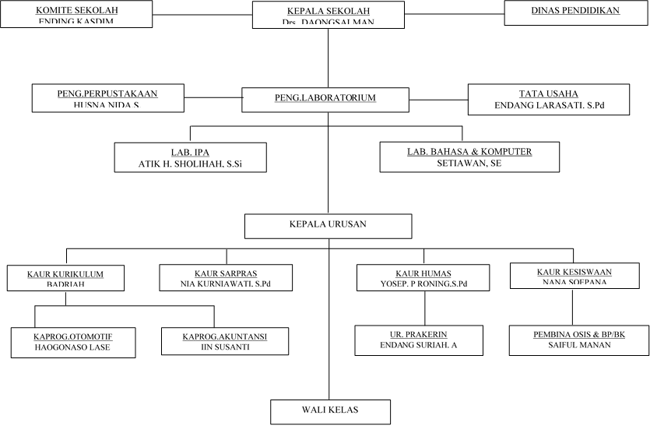

Gambar 4.1. Gambar Struktur Organisasi Perusahaan

### Deskripsi Pekerjaan

#### Kepala Sekolah

Kepala sekolah mempunyai tugas sebagai berikut:

1. Mengelola proses kegiatan belajar mengajar (KBM).
2. Mengelola manajemen sekolah.
3. Mengelola administrasi sekolah.
4. Mengorganisir kegiatan.
5. Melakukan evaluasi terhadap kegiatan.
6. Mengatur Organisasi Siswa Intra Sekolah (OSIS).

#### Pengurus Perpustakaan

Pengurus perpustakaan mempunyai tugas sebagai berikut:

1. Perencanaan pengadaan buku/ bahan pustaka/media elektronik
2. Pengurusan pelayanan perpustakaan
3. Perencanaan pengembangan perpustakaan
4. Pemeliharaan dan perbaikan buku-buku atau bahan pustaka dan media elektronika
5. Inventarisasi dan pengadministrasian buku-buku dan bahan pustaka dan media elektronika
6. Melakukan layanan bagi siswa, guru dan tenaga kependidikan lainnya, serta masyarakat

#### Pengurus Lab

Pengurus Lab mempunyai tugas sebagai berikut:

1. Perencanaan pengadaan alat dan bahan laboratorium
2. Menyusun jadwal dan tata tertib penggunaan laboratorium
3. Mengatur penyimpanan dan daftar alat-alat laboratorium
4. Memelihara dan perbaikan alat-alat laboratorium
5. Inventarisasi dan pengadministrasian peminjam alat-alat laboratorium
6. Menyusun laporan pelaksanaan kagiatan laboratorium

#### Tata Usaha

Tata Usaha mempunyai tugas sebagai berikut:

1. Penyusunan program kerja tata usaha sekolah
2. Pengelolaan keuangan sekolah
3. Pengurus administrasi ketenagaan dan siswa
4. Pembinaan dan pengembangan karir pegawai tata usaha sekolah
5. Penyusunan administrasi perlengkapan
6. Penyusunan dan penyajian data/statistik sekolah

#### Kaur Kurikulum

Kaur Kurikulum mempunyai tugas sebagai berikut:

1. Menyusun dan menjabarkan kalender pendidikan
2. Menyusun pembagian tugas guru dan jadwal pelajaran
3. Mengatur penyusunan program pengajaran (program semester, program satuan pelajaran, dan persiapan mengajar, penjabaran dan peyesuaian kurikulum)
4. Mengatur pelaksanaan program penilaian Kriteria Kenaikan Kelas, Kriteria Kelulusan dan Laporan Kemajuan Belajar Siswa serta pembagian Raport dan STTB

#### Kaur Humas

Kaur Humas mempunyai tuags sebagai berikut :

1. Mengatur dan mengembangkan hubungan dengan komite dan peran komite
2. Menyelenggarakan bakti social, karyawisata
3. Menyelenggarakan pameran hasil pendidikan di sekolah (gebyar seni)
4. Menyusun laporan

#### Kaur Kesiswaan

Kaur Kesiswaan mempunyai tugas sebagai berikut:

1. Mengatur pelaksanaan Bimbingan Konseling
2. Mengatur dan mengkoordinasikan pelaksanaan 7K (Keamanan, Kebersihan, Ketertiban, Keindahan, Kekeluargaan, Kesehatan dan Kerindangan)
3. Mengatur dan membina program kegiatan OSIS meliputi: Kepramukaan, Palang Merah Remaja (PMR), Kelompok Ilmiah Remaja (KIR), Usaha Kesehatan Sekolah (UKS), Patroli Keamanan Sekolah (PKS) Paskibra
4. Mengatur pelaksanaan Kurikuler dan Ekstra Kurikuler
5. Menyusun dan mengatur pelaksanaan pemilihan siswa teladan sekolah
6. Menyelenggarakan Cerdas Cermat, Olahraga Prestasi

#### Komite Sekolah

Komite Sekolah mempunyai tugas sebagai berikut:

1. Bekerjasamadengansekolahuntukmembinadanmeningkatkanmutupendidikansekolah.
2. Bekerjasama dengan sekolah untuk merencanakan, mengadakan dan melaksanakan perbaikan sarana, prasarana, alat pembelajaran untuk mendukung kelancaran pendidikan.
3. Mengkoordinasi dan memimpin orangtua/wali siswa berkenalan dengan kemajuan sekolah.
4. Menghadir irapat-rapat dengan guru maupun pengurus yayasan demi kemajuan sekolah.
5. Ikut merencanakan, memikirkan dan mengatas imasalah yang dapat menghambat kelancaran pendidikan sekolah.
6. Mendorong orang tua/wali siswa agar senantiasa memantau perkembangan belajar para siswa

#### Wali Kelas

Wali kelas bertugas sebagai :

1. Pengelolaan kelas
2. Penyelenggaraan adminsitrasi kelas meliputi : Denah tempat duduk siswa, Papan absen siswa,Buku kegiatan pembelajaran/buku kelas, Tata tertib siswa, pembuatan statistik bulanan siswa.
3. Pengisian daftar kumpulan nilai (legger)
4. Pembuatan catatan khusus tentang siswa
5. Pencatatan mutasi siswa
6. Pengisian buku laporan penilaian hasil belajar
7. Pembagian buku laporan hasil belajar

### Tata Laksana Sistem yang sedang berjalan

#### Analisa Proses pengelolaan data Akademik

Proses pengelolaan data akademik dan pemberitaan kepada orang tua yang sedang berlangsung di SMK Nusa Jaya pada saat sekarang masih menggunakan Microsoft Office Excel dan pemberitaan kepada orang tua dilakukan ketika rapat wali murid atau pembagian raport

#### Activity diagram pengelolaan data akademik

Berikut penulis jabarkan aktifitas pengelolaan data akademik yang sedang berlangsung di SMK Nusa Jaya dalam diagram aktifitas berikut:

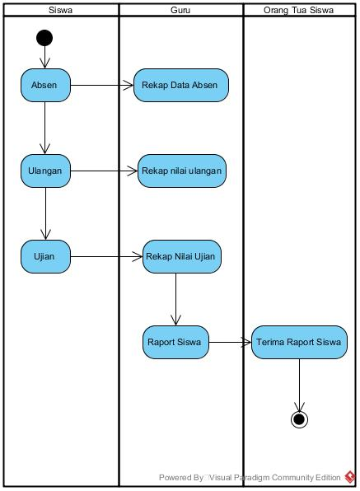

Gambar 4.2 Gambar Activity Diagram usulan

#### Event table

Tabel 4.1. Event Table Sistem yang sedang berlangsung

|  |  |  |  |
| --- | --- | --- | --- |
| *Event* | *Internal Agent* | *Start When* | *Activity* |
| Absen | Siswa | Siswa datang kesekolah | Siswa absen dengan cara guru memanggil nama siswa satu persatu |
| Rekap Data Absen | Guru | Absen selesai dilakukan | Guru merekap data absen siswa |
| Ulangan | Siswa | Guru memberikan ulangan | Siswa mengerjakan ulangan |
| Rekap Data Ulangan | Guru | Ulangan siswa selesai | Guru merekap data nilai hasil ulangan |
| Ujian | Siswa | Jadwal ujian keluar | Siswa melaksanakan kegitan ujian |
| Rekap Data Ujian | Guru | Siswa selesai ujian | Guru merekap data ujian |
| Siapkan Raport Siswa | Guru | Data nilai ujian selesai di rekap | Guru menyiapkan raport siswa |
| Bagikan Raport Siswa | Guru | Raport siswa selesai disiapkan | Guru membagikan raport siswa |
| Terima Raport | Orang Tua | Raport siswa dibagikan | Guru menerima raport siswa |

#### Analisa prosedur

Analisis prosedur adalah merupakan kegiatan menganalisis prosedur-prosedur kerja yang terjadi pada sistem yang sedang berjalan. Adapun hasil dari kegiatan analisis ini berupa gambaran nyata dari urutan kegiatan-kegiatan yang dilakukan oleh unit-unit organisasi khususnya dalam kegiatan-kegiatan yang berhubungan dengan pengolahan data.

Proses pengelolaan data akademik di SMK Nusa Jaya adalah sebagai berikut:

1. Siswa datang kesekolah lalu melakukan absen
2. Guru mencatat absen siswa
3. Siswa mengikuti kegiatan belajar mengajar
4. Siswa mengikuti ulangan dan ujian
5. Guru Mencatat nilai ulangan dan ujian siswa
6. Guru Mempersiapkan raport siswa
7. Guru membagikan raport siswa
8. Orang tua menerima raport siswa

#### Masalah yang terjadi

Berdasarkan sistem yang sedang berjalan seperti yang telah penulis uraikan diatas maka dapat dilihat ada berapa aktifitas yang rutin dilakukan oleh guru seperti mencatat nilai absen, merekap nilai absen, mencatat nilai ujian dan merekap nilai ujian, lalu selanjutnya orang tua siswa akan diberikan laporan tentang kegiatan belajar mengajar anak nya pada saat rapat wali murid atau pasa saat pembagian raport siswa, kurang nya informasi atau jarang nya informasi yang diterima oleh orang tua mengakibatkan kurang nya pengetahuan orang tua terhadap kegiatan belajar anak nya di sekolah sehingga peran orang tua sebagai pendamping menjadi terhalang.

#### Alternatif pemecahan masalah

Berdasarkan permasalahan diatas maka penulis mencoba memberikan sebuah solusi yakni nya dengan membuat sebuah sistem informasi pengelolaan data akademik dan SMS Gateway di SMK Nusa Jaya.

## **Rancangan Sistem yang Diusulkan**

### Gambaran Umum Sistem yang di Usulkan

Sistem Informasi Pengelolaan Data Akademik Dan SMS Gateway di SMK Nusa Jaya ini penulis rancang dengan menggunakan bahasa pemodelan *UML (Unified Modelling Language),* Mulai dari pembuatan rancangan *Use case Diagram, Activity Diagram, Class Diagram,* dan *Sequence Diagram.* Secara umum proses tersebut dimulai dari penentuan arsitektur utama dari sistem yang akan di rancang, penentuan bahasa yang akan dipakai dalam pembuatan sistem informasi ini, penentuan perangkat lunak untuk *database*, perancangan diagram-diagram UML, sampai dengan *building* dan *testing*.

Alur kerja dari sistem informasi penghitungan nilai SRO yang penulis rancang adalah sebagai berikut:

1. User Login Kedalam Sistem
2. Sistem menampilkan halaman utama
3. User memasukkan data siswa
4. User memasukkan data absen
5. User memasukkan data ujian siswa
6. Sistem mendeteksi data absen dan data ujian
7. Sistem secara otomatis mengirim sms kepada orang tua tentang nilai dan absen siswa
8. User membuat laporan nilai siswa.
9. Orang tua menerima sms dari sistem

### *Use case Diagram*

Berikut adalah *Use case diagram* dari sistem yang diusulkan:

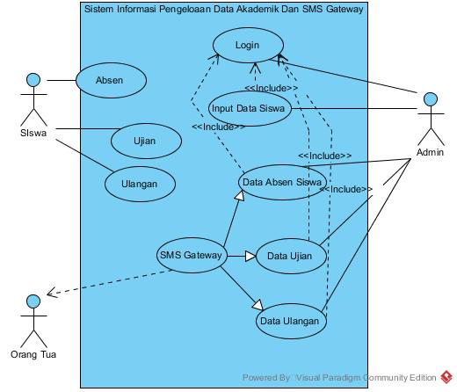

GAMBAR 4.2. *Use case* Diagram Sistem Usulan

Seperti terlihat di *use case* diatas, aktor yang terlibat dalam sistem ini hanya ada tiga, yakinnya Admin, orang tua dan siswa, admin bertugas untuk mengelola data siswa yang di dapat dari guru dan sistem, dan orang tua nantinya akan menerima sms dari Sistem..

Berikut penulis sajikan deskripsi dari diagram *use case* yang ada diatas:

#### Deskripsi Aktor

##### Admin

* 1. Nama : Admin
  2. Deskripsi : *User* yang memiliki akses kedalam sistem dan bertugas untuk memasukkan data-data yang berhubungan dengan Sistem Informasi Pengelolaan Data Akademik Dan SMS Gateway.

##### Siswa

* 1. Nama : Siswa
  2. Deskripsi : Siswa sekolah SMK Nusa Jaya.

##### Siswa

* 1. Nama : Orang Tua
  2. Deskripsi : orang tua dari Siswa sekolah SMK Nusa Jaya, yang nantinya akan menerima Sms Dari Sistem Informasi Pengelolaan Data Akademik Dan SMS Gateway di SMK Nusa Jaya tentang anaknya.

#### Deskripsi *Use case*

##### *Use case* *Login*

* 1. Nama : *Login*
  2. Aktor : Admin
  3. Dokumentasi : merupakan proses ketika *user* masuk kedalam sistem, dalam proses ini ada Autentikasi dan otentikasi *user* yang masuk.

##### *Use case* Data Siswa

* 1. Nama : Data Siswa
  2. Aktor : Admin
  3. Dokumentasi : Admin memasukan Data Siswa baru

##### *Use case* Data Absen Siswa

* 1. Nama : Data Absen Siswa
  2. Aktor : Admin
  3. Dokumentasi : proses dimana Admin memasukkan data Data Absen Siswakedalam *database*.

##### *Use case* *Data Ujian*

* 1. Nama : *Usecase* Data Ujian
  2. Aktor : Admin
  3. Dokumentasi : Admin memasukkan data *Ujian* beserta beserta nilai

#### Skenario *Use case*

##### *Use case* *Login*

Tabel 4.1. *Use case* *Login*

|  |  |  |
| --- | --- | --- |
| Nama *Use case* | *Login* | |
| Aktor | Admin, Sistem | |
| Deskripsi | Admin Masuk kedalam sistem | |
| Normal | Admin | Sistem |
|  | Memasukkan *user*name dan password |  |
|  | Menekan tombol *Login* |  |
|  |  | Validasi informasi dari *User* |
| Alternatif | Admin | Sistem |
|  |  | Validasi Informasi dari *user* gagal |
|  |  | Menampilkan pesan bahwa informasi yang dibutuhkan untuk masuk kedalam sistem tidak benar |
| *Pre-condition* | Aplikasi sudah dibuka |  |
| *Post-condition* | *Form* *new* atau *open* *Company* terbuka |  |

##### *Use case* Data Siswa

Tabel 4.2. *Use case* Data Siswa

|  |  |  |
| --- | --- | --- |
| Nama *Use case* | *Use case* Data Siswa | |
| Aktor | Admin, Sistem | |
| Deskripsi | Admin memasukan Data Siswa | |
| Normal | Admin | Sistem |
|  | Menekan tombol tambah Data Siswa |  |
|  |  | Menampilkan form tambah Data Siswa |
|  | Memasukkan Data Siswa baru di form tambah Data Siswa |  |
|  | Menekan tombol simpan |  |
|  |  | Sistem melakukan validasi informasi yang di masukkan |
|  |  | Data disimpan kedalam *database* |
| Alternatif | Admin | Sistem |
|  |  | Validasi Informasi dari *user* gagal |
|  |  | Menampilkan pesan bahwa informasi tidak bisa disimpan |
| *Pre-condition* | Admin sudah masuk kedalam sistem |  |
| *Post-condition* | Logout |  |

##### *Use case Data Absen Siswa*

Tabel 4.3. *Use case* *Data Absen Siswa*

|  |  |  |
| --- | --- | --- |
| Nama *Use case* | *Use case* *Data Absen Siswa* | |
| Aktor | Admin, Sistem | |
| Deskripsi | Admin mengelola data *Data Absen Siswa* | |
| Normal | Admin | Sistem |
|  | Menekan tombol menu *Data Absen Siswa* |  |
|  |  | Menampilkan form tambah data Pengguna |
|  | Memasukkan *Data Absen Siswa* baru di form tambah *Data Absen Siswa* |  |
|  | Menekan tombol simpan |  |
|  |  | Sistem melakukan validasi informasi yang di masukkan |
|  |  | Data disimpan kedalam *database* |
| Alternatif | Admin | Sistem |
|  |  | Validasi Informasi dari *user* gagal |
|  |  | Menampilkan pesan bahwa informasi tidak bisa disimpan |
| *Pre-condition* | Admin sudah masuk kedalam sistem |  |
| *Post-condition* | logout |  |

##### *Use case* *Data Ujian.*

Tabel 4.4. *Use case* *Data Ujian*

|  |  |  |
| --- | --- | --- |
| Nama *Use case* | *Use case* *Use case* *Data Ujian* | |
| Aktor | Admin, Sistem | |
| Deskripsi | Admin memasukkan data Data Ujian | |
| Normal | Admin | Sistem |
|  | Menekan tombol tambah  *Data Ujian* |  |
|  |  | Menampilkan form tambah  *Data Ujian* |
|  | Memasukkan  *Data Ujian* baru di form tambah  *Data Ujian* |  |
|  | Menekan tombol simpan |  |
|  |  | Sistem melakukan validasi informasi yang di masukkan |
|  |  | Data disimpan kedalam *database* |
| Alternatif | Admin | Sistem |
|  |  | Validasi Informasi dari *user* gagal |
|  |  | Menampilkan pesan bahwa informasi tidak bisa disimpan |
| *Pre-condition* | Admin sudah masuk kedalam sistem, |  |
| *Post-condition* | logout |  |

##### *Use case* *Nilai Siswa*

Tabel 4.5. *Use case* *Nilai Siswa*

|  |  |  |
| --- | --- | --- |
| Nama *Use case* | *Use case* *Nilai Siswa* | |
| Aktor | Admin, Sistem | |
| Deskripsi | Admin mengatur *Nilai Siswa* | |
| Normal | Admin | Sistem |
|  | Membuka menu *Nilai Siswa* |  |
|  |  | Menampilkan form bersangkutan |
|  | Menyaring *Nilai Siswa* dan memasukan ke *database* |  |
|  |  | Simpan data ke *database* |
| Alternatif | Admin | Sistem |
| *Post-condition* | logout |  |

### *Activity* Diagram

#### Activity Diagram *Login*

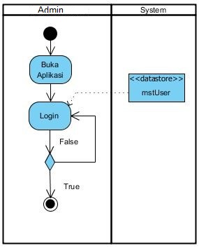

GAMBAR 4.3. *Activity* Diagram *Login*

#### Activity Diagram Sistem Informasi Pengelolaan Data Akademik Dan SMS Gateway

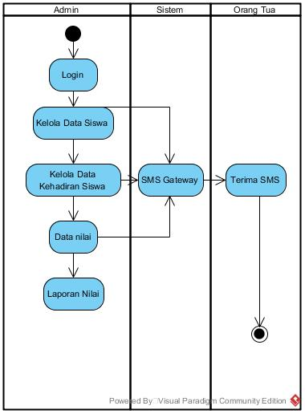

GAMBAR 4.4. Activity Diagram Sistem Informasi Pengelolaan Data Akademik Dan SMS Gateway

### Class Diagram

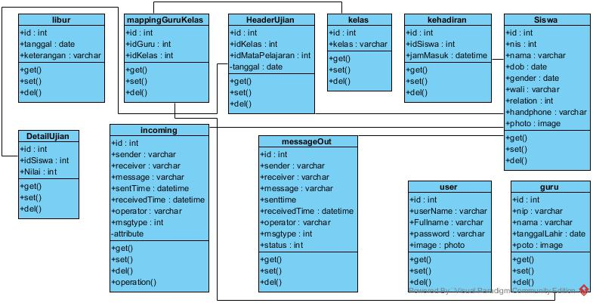GAMBAR 4.5. Class Diagram Sistem Usulan

### Sequence Diagram

#### Sequence Diagram *Login*

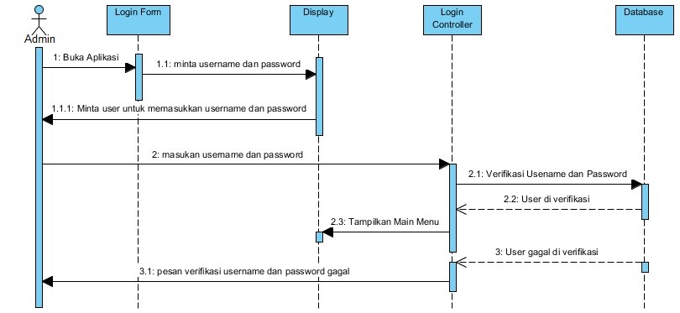

Gambar 4.6. Gambar Sequence Diagram *Login*

#### Sequence Diagram Data Master

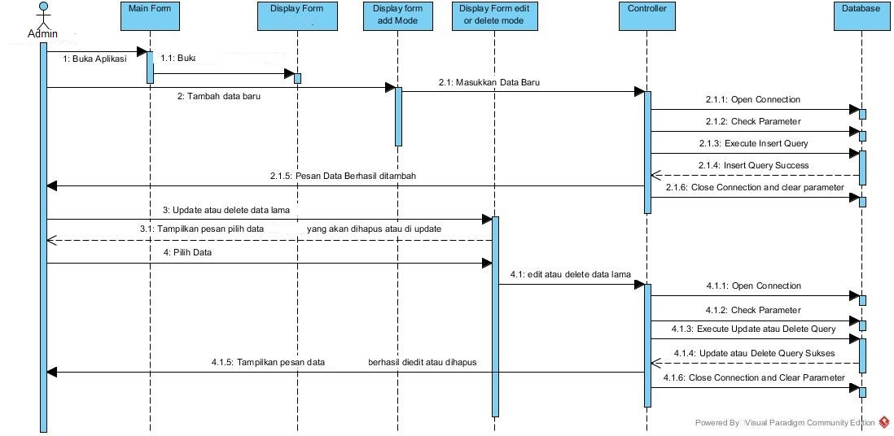

GAMBAR 4.7. *Sequ**ence Diagram Data Master*

#### *Sequence* *Diagram* Cetak Laporan

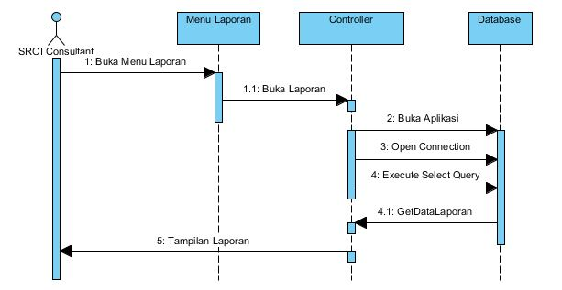

GAMBAR 4.19. Sequence Cetak Laporan

### Kamus Data

Berikut adalah kamus data yang ada dalam sistem penghitungan nilai .

#### Tabel Mst*User*

Nama Arus Data : Data *User*

Alias : mst*User*

Penjelasan : Digunakan untuk menampung data *user* yang akan menggunakan aplikasi penghitungan nilai .

*Primary* *Key* : id*User*

Tabel 4.9. Kamus Data Mst*User*

|  |  |  |  |  |
| --- | --- | --- | --- | --- |
| No | Nama Item | Tipe Data | Ukuran | Keterangan |
| 1 | id*User* | Int | - | Id *User* |
| 2 | *User*name | Varchar | 24 | Nama *User* untuk masuk kedalam sistem |
| 3 | Fullname | Varchar | 100 | Nama lengkap *user* |
| 4 | Password | Varchar | 50 | Password *user*, disimpan dalam bentuk enkripsi |
| 5 | Signature | Image | - | Tandatangan *user* dalam bentuk skripsi |
| 6 | lastIp | Varchar | 15 | IP Address terakhir dari *User* |
| 7 | last Logon | Datetime | - | Waktu terakhir *user* masuk kedalam sistem |
| 10 | is Active | Boolean |  | Menandakan apakah akun *user* masih aktif atau tidak |

#### Tabel mstCity

Nama Arus Data : Class City.

Alias : mstCity.

Penjelasan : Digunakan untuk menampung data kota dalam sistem.

*Primary Key* : idCity.

*Foreign* *Key* : country

Tabel 4.10. Kamus Data mstCity

|  |  |  |  |  |
| --- | --- | --- | --- | --- |
| No | Nama Item | Tipe Data | Ukuran | Keterangan |
| 1 | idCity | Int | - | Id city |
| 2 | Country | Int | - | Id Country |
| 3 | City | Nvarchar | 100 | Nama kota |
| 4 | postalCode | Varchar | 10 | Kode pos |
| 5 | latitude | Varchar | 10 | Posisi kota pada garis lintang |
| 6 | longitude | Varchar | 10 | Posisi kota pada garis bujur |
| 7 | metroCode | Varchar | 5 | Kode kota berdasarkan standar ISO |
| 8 | areaCode | Varchar | 5 | Kode area berdasarkan standar ISO |

#### Tabel *Company*

Nama Arus Data : Class Company

Alias : mstCompany.

Penjelasan : berfungsi menampung data perusahaan yang akan dihitung nilai nya

*Primary Key* : idCompany.

Tabel 4.11. Kamus Data classCompany

|  |  |  |  |  |
| --- | --- | --- | --- | --- |
| No | Nama Item | Tipe Data | Ukuran | Keterangan |
| 1 | IdCompany | Int | - | Id Company |
| 2 | name | Varchar | 100 | Nama Perusahaan |
| 3 | city | int | - | Kota perusahaan |
| 4 | address | Varchar | 100 | Alamat perusahaan |
| 5 | subsidiary | Varchar | 100 | Anak perusahaan |
| 6 | logo | image | - | Logo perusahaan |
| 7 | note | Varchar | 100 | Keterangan |
| 8 | id*User* | Int | - | ID *User* yang |

#### Tabel *Data Ujians*

Nama Arus Data : *Data Ujians*

Alias : mst*Data Ujians*.

Penjelasan : tabel yang mencatat data Data Ujian

*Primary Key* : idData Ujian.

*Foreign* *Key* : idCompany

Tabel 4.12. Kamus Data mst*Data Ujians*

|  |  |  |  |  |
| --- | --- | --- | --- | --- |
| No | Nama Item | Tipe Data | Ukuran | Keterangan |
| 1 | IdData Ujian | Int | - | ID Data Ujian |
| 2 | name | varchar | 30 | Nama Data Ujian |
| 3 | note | varchar | max | keterangan |
| 4 | idCompany | int | - | Id Perusahaan |
| 5 | id*User* | Int | - | Id *User* |

#### Tabel tra*Input*

Nama Arus Data : Data *Input*

Alias : tra*Input*.

Penjelasan : tabel yang mencatat data dari Data Ujian

*Primary Key* : id*Input*.

*Foreign* *Key* : id*Data Ujians*

Tabel 4.13. Kamus tra*Input*

|  |  |  |  |  |
| --- | --- | --- | --- | --- |
| No | Nama Item | Tipe Data | Ukuran | Keterangan |
| 1 | id*Input* | Int | - | Id *Input* |
| 2 | id*Data Ujians* | Int | - | Id Data Ujian |
| 3 | Amount | Money |  | Jumlah *Input* yang diberikan oleh Data Ujian |
| 4 | id*User* | Int | - | ID *User* |

#### Tabel tra*Outcome*

Nama Arus Data : tra*Outcome*

Alias : tra*Outcome*.

Penjelasan : tabel yang mencatat data *Outcome* dari Data Ujian

*Primary Key* : id*Outcome*.

*Foreign* *Key* : id*Data Ujians*

Tabel 4.14. Kamus Data tra*Outcome*

|  |  |  |  |  |
| --- | --- | --- | --- | --- |
| No | Nama Item | Tipe Data | Ukuran | Keterangan |
| 1 | id*Outcome* | Int | - | Id *Outcome* |
| 2 | id*Data Ujians* | Int | - | Id Data Ujian |
| 3 | Amount | Money | - | Jumlah *Income* Data Ujian |
| 4 | id*User* | Int |  | ID *User* |

#### Tabel tra*Income*

Nama Arus Data : Data *Income*

Alias : tra*Income*.

Penjelasan : tabel yang mencatat data *Income* dari Data Ujian

*Primary Key* : id*Income*.

*Foreign* *Key* : id*Data Ujians*

Tabel 4.15. Kamus Data *Income*

|  |  |  |  |  |
| --- | --- | --- | --- | --- |
| No | Nama Item | Tipe Data | Ukuran | Keterangan |
| 1 | id*Income* | Int | - | Id *Income* |
| 2 | id*Data Ujians* | Int | - | Id *Data Ujians* |
| 3 | amount | money | - | Jumlah inconme *Data Ujians* |
| 4 | id*User* | Int | - | Id *User* |

#### Tabel tra*Output*

Nama Arus Data : *Output*

Alias : tra*Output*

Penjelasan : tabel yang mencatat data *Output* dari Data Ujian

*Primary Key* : idOuput.

*Foreign* *Key* : id*Data Ujians*

Tabel 4.16. Kamus Data *output*

|  |  |  |  |  |
| --- | --- | --- | --- | --- |
| No | Nama Item | Tipe Data | Ukuran | Keterangan |
| 1 | id*Output* | Int | - | Id *Output* |
| 2 | idData Ujian | Int | - | Id Data Ujian |
| 3 | Amount | Money | - | Jumlah *Output* Data Ujian |
| 4 | id*User* | Int | - | Id *User* |

#### Tabel continent

Nama Arus Data : Master Continent

Alias : mstContinent.

Penjelasan : tabel yang mencatat data dari Benua

*Primary Key* : idContinent.

*Foreign* *Key* : -

Tabel 4.17. Kamus Data mstBranch

|  |  |  |  |  |
| --- | --- | --- | --- | --- |
| No | Nama Item | Tipe Data | Ukuran | Keterangan |
| 1 | idContinent | Int | - | Id Continent |
| 2 | code | char | 2 | Kode Continent |
| 3 | name | Varchar | 14 | Nama Continent |

#### Tabel *Data Absen Siswa*

Nama Arus Data : *Data Absen Siswa*

Alias : mstMainIssue.

Penjelasan : tabel yang mencatat permasalahan utama atau pokok dari penelitian dalam

*Primary Key* : idIssue.

*Foreign* *Key* : idCompany

Tabel 4.18. Kamus Data mstMainIssue

|  |  |  |  |  |
| --- | --- | --- | --- | --- |
| No | Nama Item | Tipe Data | Ukuran | Keterangan |
| 1 | idIssue | Int | - | Id Issue |
| 2 | Issue | Varchar | max | Pokok permasalahan dalam |
| 3 | idCompany | Int |  | Id Group |

#### Tabel *Deadweight*

Nama Arus Data : *Deadweight*

Alias : tra*Deadweight*.

Penjelasan : tabel yang menampung data penyesuain dari properti penghitungan nilai

*Primary Key* : id*Deadweight*.

*Foreign* *Key* : id*Income*, id*Outcome*, id*Input*, id*Output*

Tabel 4.19. Kamus Data tra*Deadweight*

|  |  |  |  |  |
| --- | --- | --- | --- | --- |
| No | Nama Item | Tipe Data | Ukuran | Keterangan |
| 1 | id*Deadweight* | Int | - | Id *Deadweight* |
| 2 | Type | Varchar | 50 | Tipe penyesuaian *Deadweight* |
| 3 | Reason | Varchar | Max | Alasan *Adjustment* dari properti |

### Desain Tampilan Layar

#### Tampilan layar *Login*

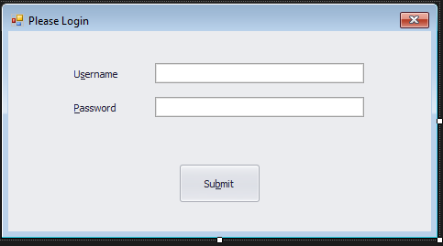

GAMBAR 4.20. Gambar Halaman *Login*

#### Tampilan layar *Data Absen Siswa*

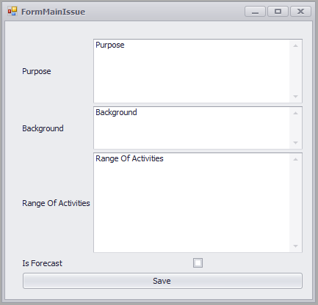

GAMBAR 4.21. Gambar Halaman *Data Absen Siswa*

#### Tampilan layar *Data Ujians*

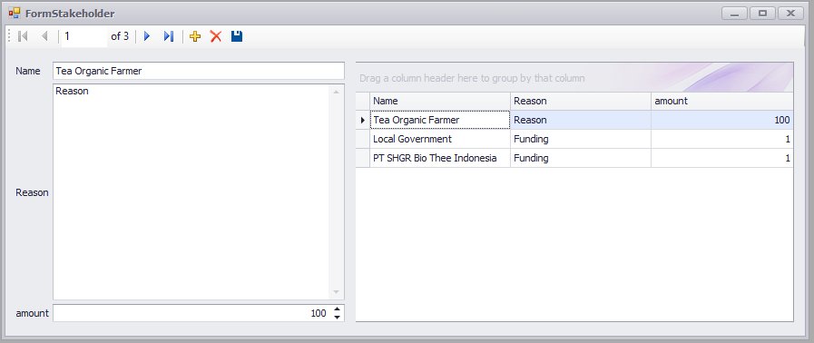

GAMBAR 4.22. Gambar Menu *Data Ujians*

#### Tampilan layar *Input*

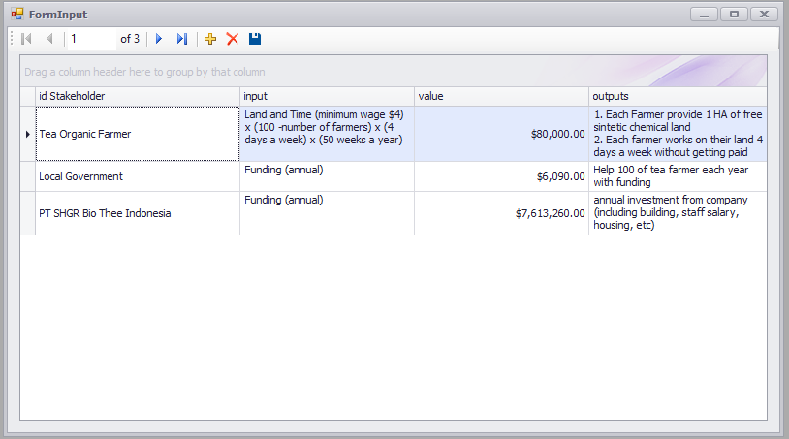

GAMBAR 4.23. Gambar Halaman *Input*

#### Tampilan layar *Outcome*

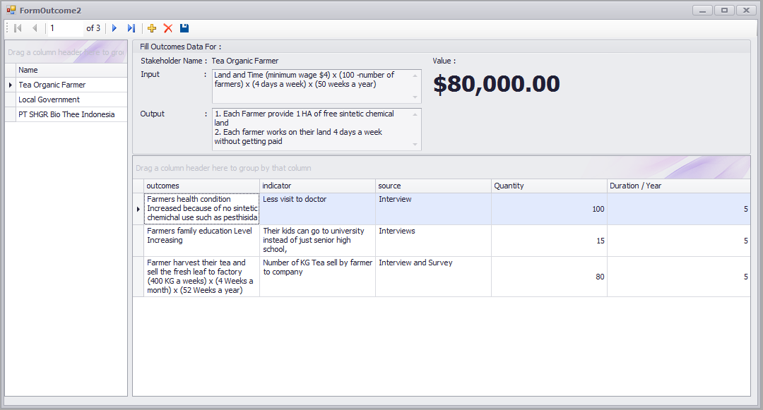

GAMBAR 4.24. Gambar Halaman *Outcome*

#### Tampilan layar Proxy

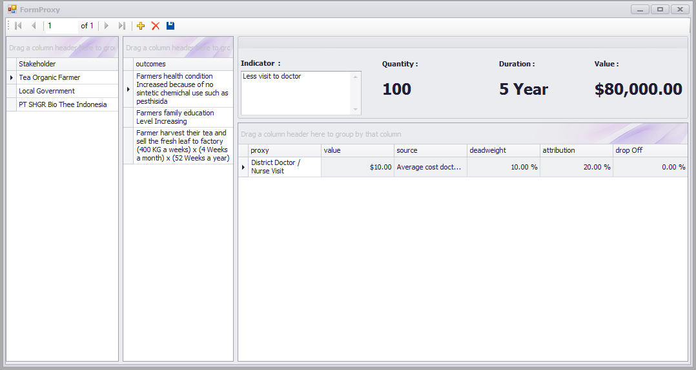

GAMBAR 4.25. Gambar Halaman  *Proxy*

#### Tampilan Laporan Dan Document Helper

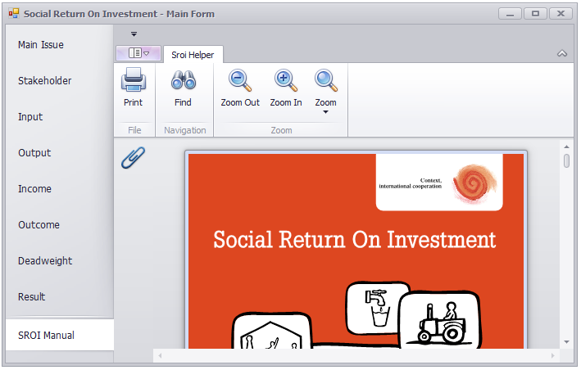

GAMBAR 4.26. Gambar Halaman *Document Helper*

#### Tampilan *Error Handling Form Login*

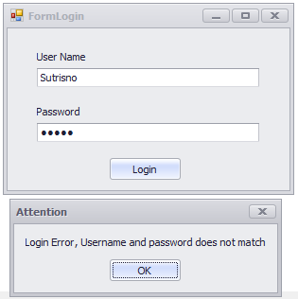

GAMBAR 4.27. Gambar *Login* Error

#### Tampilan Notifikasi Simpan Sukses

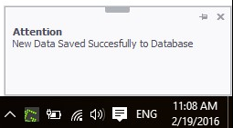

GAMBAR 4.28. Gambar Notifikasi simpan

#### Tampilan Notifikasi Update Sukses

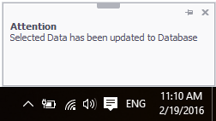

GAMBAR 4.29. Gambar Notifikasi update

#### Tampilan peringatan penghapusan data

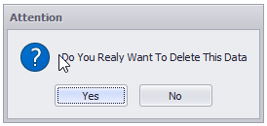

GAMBAR 4.30. Gambar Peringatan Hapus

#### Tampilan notifikasi penghapusan data sukses

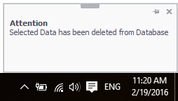

GAMBAR 4.31. Gambar Notifikasi Delete

## **Rencana Implementasi**

### Tata Laksana Sistem Usulan

#### Hardware

1. *Processor intel core i5*
2. *RAM 4 GB*
3. *Hard disk Space 2 GB*
4. *Monitor SVGA/Card VGA 512 MB (Minimal)*
5. *Mouse*
6. *Keyboard*
7. *Printer*

#### *Software*

1. Sistem operasi windows 7 (minimal) , Sistem operasi windows 10 *Recommended*
2. *Microsoft SQL server 2014*
3. *DevExpress Client Runtime*

### Rencana Jadwal Perancangan Sistem

Tabel 4.20. Jadwal Perancangan Sistem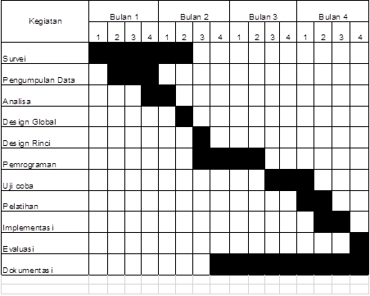

# **BAB V**

**PENUTUP**



## **Kesimpulan**

Setelah dilakukan perancangan, pembuatan dan pengujian terhadap program aplikasi penghitungan nilai maka dapat ditarik kesimpulan sebagai berikut:

1. Bahwa dengan membuat sistem infomasi ini, pengguna dapat memproses dan memperoleh informasi lebih efektif dan efisien.
2. Informasi dari sistem ini dapat terhindar dari kesalahan dalam pencarian, penginputan, pemrosesan data dan pembuatan laporannya.
3. Sistem informasi yang dibuat ini dapat memenuhi kebutuhan perusahaan akan Sistem Informasi penghitungan nilai .

## **Saran**

Dalam penerapan sistem yang baru diharapkan dapat berjalan dengan lancar. Agar penggunaan aplikasi ini dapat lebih maksimal penulis memberikan beberapa saran, antara lain:

1. Harus ada pemeliharaan terhadap sistem yang telah dibuat, agar sistem tetap terjaga dengan baik.
2. Dalam penggunaan sistem yang terkomputerisasi ini diharapkan selalu melakukan Backup data (berupa CD, Cloud), sehingga apabila terjadi hal-hal yang tidak diinginkan, seperti hard disk rusak dan kehilangan data lainnya maka data masih terjaga dan masih tersimpan.

Semoga aplikasi ini dapat menjadi bahan pembelajaran bagi para mahasiswa yang ingin mengambil Skripsi dengan judul yang berhubungan dengan Sistem Informasi penghitungan nilai . Dan juga penulis sangat mengharapkan sekali kritik dan saran karena sistem rancangan ini masih banyak kekurangannya.

# **DAFTAR PUSTAKA**